УТВЕРЖДАЮ
Генеральный директор
ООО «Кейсистемс»
_________________ А.А. Матросов
«___» ______________ 2020 г.
Руководство пользователя
Программа для ЭВМ «Система комплексной интеграции продуктов «Кейсистемс» с решениями 1С»
Листов 79
Подп и дата
СОГЛАСОВАНО
Заместитель генерального директора
ООО «Кейсистемс»
_________________ С. Н. Сергеев
«___» ______________ 2020 г.
Инв.N дубл
Взам.инв.N |  |  |  | Руководитель ДБУКО  _________________ С. В. Соколов  «___» ______________ 2020 г.
Подп и дата
Инв.N подл |  | 2020
 |  |  |  |  | Литера А

Аннотация

Настоящий документ содержит описание операций, выполняемых с использованием «Программы для ЭВМ «Система комплексной интеграции продуктов «Кейсистемс» с решениями 1С» специалистами казенных, бюджетных и автономных учреждений, финансовых органов всех уровней, главными распорядителями (распорядителями) бюджетных средств, органами исполнительной власти, органами местного самоуправления.
Содержание

Аннотация 2
Перечень рисунков 4
Перечень сокращений 7
Условные обозначения 8
I. Информация о правообладателе, лицензии и поддержке системы комплексной интеграции продуктов «Кейсистемс» с решениями 1С 9
II. Модуль загрузки (импорта) отчетности в ПК «Свод-СМАРТ» 10
1. Общие сведения 10
2. Использование модуля в конфигурации «1С: БГУ 8», ред. 2.0 11
2.1. Начало работы 11
2.1.1. Настройки соединения 15
2.1.2. Проверка соединения 23
2.2. Передача отчетности в ПК «Свод-СМАРТ» 24
2.2.1. Выгрузка отчетов 24
III. Модуль интеграции «1С: БГУ 8», ред. 2.0 и ПК «Бюджет-СМАРТ» 28
1. Общие сведения 28
2. Использование модуля в конфигурации «1С: БГУ 8», ред. 2.0 29
2.1. Начало работы 29
2.1.1. Настройка ЭЦП 36
2.2. Передача документов 39
2.2.1. Отправка документов 40
2.2.2. Проверка статуса в ПК «Бюджет-СМАРТ» 43
2.3. Прием документов 44
2.3.1. Получение выписки 44
2.4. Синхронизация справочников 45
IV. Модуль интеграции «1С: БГУ 8», ред. 2.0 и ПК «Собственность-СМАРТ» 48
1. Общие сведения 48
2. Использование модуля в конфигурации «1С: БГУ 8», ред. 2.0 49
2.1. Начало работы 49
2.2. Прием документов 56
V. Модуль интеграции «1С: БГУ 8», ред. 2.0 и ПК «Web-ТОРГИ» 65
1. Общие сведения 65
2. Использование модуля в конфигурации «1С: БГУ 8», ред. 2.0 66
2.1. Начало работы 66
2.2. Прием документов 73
2.3. Синхронизация справочников 74
Согласовано 78
Лист регистрации изменений 79

Перечень рисунков

Рисунок 1 - Подменю «Интеграция с продуктами Кейсистемс» 11
Рисунок 2 - Запуск модуля 12
Рисунок 3 - Окно модуля 13
Рисунок 4 - Настройки соединения в ПК «Свод-СМАРТ» 16
Рисунок 5 - Настройки передачи отчетности в ПК «Свод-СМАРТ» (для Windows) 16
Рисунок 6 - Настройки передачи отчетности в ПК «Свод-СМАРТ» (для Linux) 17
Рисунок 7 - Параметры прокси-сервера 18
Рисунок 8 - Дополнительные параметры прокси-сервера 19
Рисунок 9 - Страница сервиса ПК «Свод-СМАРТ» 19
Рисунок 10 - Настройка передачи отчетности в ПК «Свод-СМАРТ» 20
Рисунок 11 - Работа с отчетностью в ПК «Свод-СМАРТ» 21
Рисунок 12 - Текущие лицензии 22
Рисунок 13 - Активация лицензионных ключей 23
Рисунок 14 - Проверка соединения в ПК «Свод-СМАРТ». Установлено 23
Рисунок 15 - Проверка соединения в ПК «Свод-СМАРТ». Не установлено 24
Рисунок 16 - Передача отчетности 24
Рисунок 17 - Информация об отсутствии формата выгрузки для отчета 25
Рисунок 18 - Выгрузка отчета из «1С: БГУ 8», ред. 2.0 в ПК «Свод-СМАРТ» 25
Рисунок 19 - Статусы передачи отчетности. Успешно 25
Рисунок 20 - Статусы передачи отчетности. Есть замечания 25
Рисунок 21 - Статусы передачи отчетности. Ошибка 26
Рисунок 22 - Протокол передачи. Успешно 26
Рисунок 23 - Протокол передачи. Есть замечания 26
Рисунок 24 - Протокол передачи. Ошибка 27
Рисунок 25 - Подменю «Интеграция с продуктами Кейсистемс» 29
Рисунок 26 - Запуск модуля 30
Рисунок 27 - Окно Модуля 31
Рисунок 28 - Проверка соединения в ПК «Бюджет-СМАРТ». Установлено 31
Рисунок 29 - Проверка соединения в ПК «Бюджет-СМАРТ». Не установлено 32
Рисунок 30 - Настройки передачи отчетности в ПК «Бюджет-СМАРТ» (для Windows) 32
Рисунок 31 - Настройки передачи отчетности в ПК «Бюджет-СМАРТ» (для Linux) 33
Рисунок 32 - Параметры прокси-сервера 34
Рисунок 33 - Дополнительные параметры прокси-сервера 35
Рисунок 34 - Страница сервиса ПК «Бюджет-СМАРТ» 35
Рисунок 35 - Текущие лицензии 36
Рисунок 36 - Доступ к меню настройки ЭЦП 37
Рисунок 37 - Настройки электронной подписи и шифрования 38
Рисунок 38 - Настройки криптопровайдера 38
Рисунок 39 - Передача документов в ПК «Бюджет-СМАРТ» 39
Рисунок 40 - Отправка документов 41
Рисунок 41 - Протокол импорта документа. Принят 42
Рисунок 42 - Протокол импорта. Забракован 43
Рисунок 43 - Проверка статуса документа 44
Рисунок 44 - Прием документов из ПК «Бюджет-СМАРТ» 44
Рисунок 45 - Получение выписки 45
Рисунок 46 - Документ «Выписка из лицевого счета» 45
Рисунок 47 - Вкладка «Синхронизация справочников» 46
Рисунок 48 - Для типов справочников: «Региональная классификация», «Дополнительная классификация» 46
Рисунок 49 - Получить данные справочника 47
Рисунок 50 - Принять изменения 47
Рисунок 51 - Подменю «Интеграция с продуктами Кейсистемс» 49
Рисунок 52 - Запуск модуля 50
Рисунок 53 - Окно модуля 51
Рисунок 54 - Проверить соединение Собственность-СМАРТ 51
Рисунок 55 - Настройки соединения с ПК «Собственность-СМАРТ» (для Windows) 52
Рисунок 56 - Настройки соединения с ПК «Собственность-СМАРТ» (для Linux) 53
Рисунок 57 - Параметры прокси-сервера 54
Рисунок 58 - Дополнительные параметры прокси-сервера 55
Рисунок 59 - Страница сервиса ПК «Собственность-СМАРТ» 55
Рисунок 60 - Лицензии 56
Рисунок 61 - Интерфейс модуля при выборе типа документа – Движение по договорам аренды 57
Рисунок 62 - Дополнительные параметры для заполнения операций по договорам 58
Рисунок 63 - Интерфейс модуля при выборе типа документа – Распределение платежных документов 59
Рисунок 64 - Дополнительные параметры для документа «Кассовое поступление» 60
Рисунок 65 - Настройка КОСГУ 61
Рисунок 66 - Настройка КФО 61
Рисунок 67 - Настройка бухгалтерской операции 61
Рисунок 68 - Интерфейс модуля при выборе типа документа – Движение имущества казны 62
Рисунок 69 - Таблица счетов объектов 63
Рисунок 70 - Подменю «Интеграция с продуктами Кейсистемс» 66
Рисунок 71 - Запуск модуля 67
Рисунок 72 - Окно Модуля 68
Рисунок 73 - Проверка соединения в ПК «Web-Торги». Установлено 68
Рисунок 74 - Проверка соединения в ПК «Web-Торги». Не установлено 68
Рисунок 75 - Настройки передачи отчетности в ПК «Web-Торги» (для Windows) 69
Рисунок 76 - Настройки передачи отчетности в ПК «Web-Торги» (для Linux) 70
Рисунок 77 - Параметры прокси-сервера 71
Рисунок 78 - Дополнительные параметры прокси-сервера 72
Рисунок 79 - Страница сервиса ПК «Web-Торги» 72
Рисунок 80 - Текущие лицензии 73
Рисунок 81 - Прием документов из ПК «Web-Торги» 74
Рисунок 82 - Вкладка «Синхронизация справочников» 74
Рисунок 83 - Для типов справочников: «Региональная классификация», «Дополнительная классификация» 75
Рисунок 84 - Протокол последних операций 76
Рисунок 85 - Получить данные справочника 76
Рисунок 86 - Принять изменения 77

Перечень сокращений

Сокращение | Полное наименование
СУБД | Cистема управления базами данных
БД | База данных
TCP | (Transmission Control Protocol), протокол управления передачей
КОСГУ | Классификация операций сектора государственного управления
ФХД | Финансово-хозяйственная деятельность
Внутридокументные КС | Внутридокументные контрольные соотношения
Междокументные КС | Междокументные контрольные соотношения
ПК | Программный комплекс
Проверка КС | Проверка контрольных соотношений
ИНН | Идентификационный номер налогоплательщика
ОКТМО | Общероссийский классификатор территорий муниципальных образований
КФО | Код вида финансового обеспечения (деятельности)
КПС | Классификационный признак счета
«1С: БГУ 8», ред. 2.0 | «1С: Бухгалтерия государственного учреждения 8», редакция 2.0
ПК «Свод-СМАРТ» | Программный комплекс «Свод-СМАРТ»
ПК «Бюджет-СМАРТ» | Программный комплекс «Бюджет-СМАРТ»
ПК «Собственность-СМАРТ» | Программный комплекс «Собственность-СМАРТ»
ПК «Web-СМАРТ» | Программный комплекс «Web-СМАРТ»

Условные обозначения

«Чек» | – | Названия элементов пользовательского интерфейса.
Статус | – | Наименования объектов обработки (режимов).
окна => навигатор | – | Навигация по пунктам меню и режимам.

ИНФОРМАЦИЯ О ПРАВООБЛАДАТЕЛЕ, ЛИЦЕНЗИИ И ПОДДЕРЖКЕ СИСТЕМЫ КОМПЛЕКСНОЙ ИНТЕГРАЦИИ ПРОДУКТОВ «КЕЙСИСТЕМС» С РЕШЕНИЯМИ 1С

ООО «Кейсистемс» - это ведущий российский разработчик автоматизированных информационных систем для финансовых органов, государственных и муниципальных учреждений, администраторов неналоговых доходов, органов местного самоуправления и т.д.
Основные направления деятельности компании:
разработка, внедрение и сопровождение автоматизированных систем в области государственных и муниципальных финансов, государственных и муниципальных закупок, администрирования неналоговых доходов, государственного и муниципального финансового контроля;
информационная безопасность;
защита персональных данных, конфиденциальной информации и государственной тайны.
Для получения лицензионного ключа на программные продукты «Кейсистемс» заказчик должен иметь подписанный и оплаченный договор на ПК. Далее ему нужно зарегистрировать личный кабинет на портале самообслуживания «Кейсистемс» http://portal.keysystems.ru/.
Зайти в раздел «Заявки на ключ» - «Подать заявку на ключ»: выбрать позицию «Ключ по договору», из списка договоров выбрать нужный, нажать кнопку «Далее», выбрать из списка наименование ПК, нажать далее, подтвердить введенные данные и отправить заявку на ключ.
Заявка на ключ утвердится автоматически. Ключ можно забрать в личном кабинете в разделе «Все заявки на ключ».
Техническая поддержка работает с 8.00 до 17.00 по московскому времени.
Телефон горячей линии:8(8352) 323-323 (многоканальный)
Электронная почта: 1c@keysystems.ru
Сайт: https://www.keysystems.ru/

- МОДУЛЬ ЗАГРУЗКИ (ИМПОРТА) ОТЧЕТНОСТИ В ПК «СВОД-СМАРТ»

- ОБЩИЕ СВЕДЕНИЯ

Данное руководство пользователя содержит информацию о работе с модулем интеграции ПК «Свод-СМАРТ», который предназначен для сбора бюджетной, бухгалтерской и статистической консолидированной отчётности всеми участниками бюджетного процесса, и «1С: БГУ 8», ред. 2.0.
Модуль загрузки (импорта) отчетности в ПК «Свод-СМАРТ» предназначен для передачи сформированной отчетности из ПК «1С: БГУ 8», ред. 2.0 в ПК «Свод-СМАРТ» по каналам связи в безфайловом режиме.
Модуль разработан для конфигурации «1С: БГУ 8», ред. 2.0, работающей на платформе «1С:Предприятие 8.3» (не ниже версии 8.3.12.1529).

ИСПОЛЬЗОВАНИЕ МОДУЛЯ В КОНФИГУРАЦИИ «1С: БГУ 8», РЕД. 2.0

Начало работы
Для начала работы с модулем пользователю необходимо:
- Открыть подменю «Интеграция с продуктами Кейсистемс» (Рисунок 1):

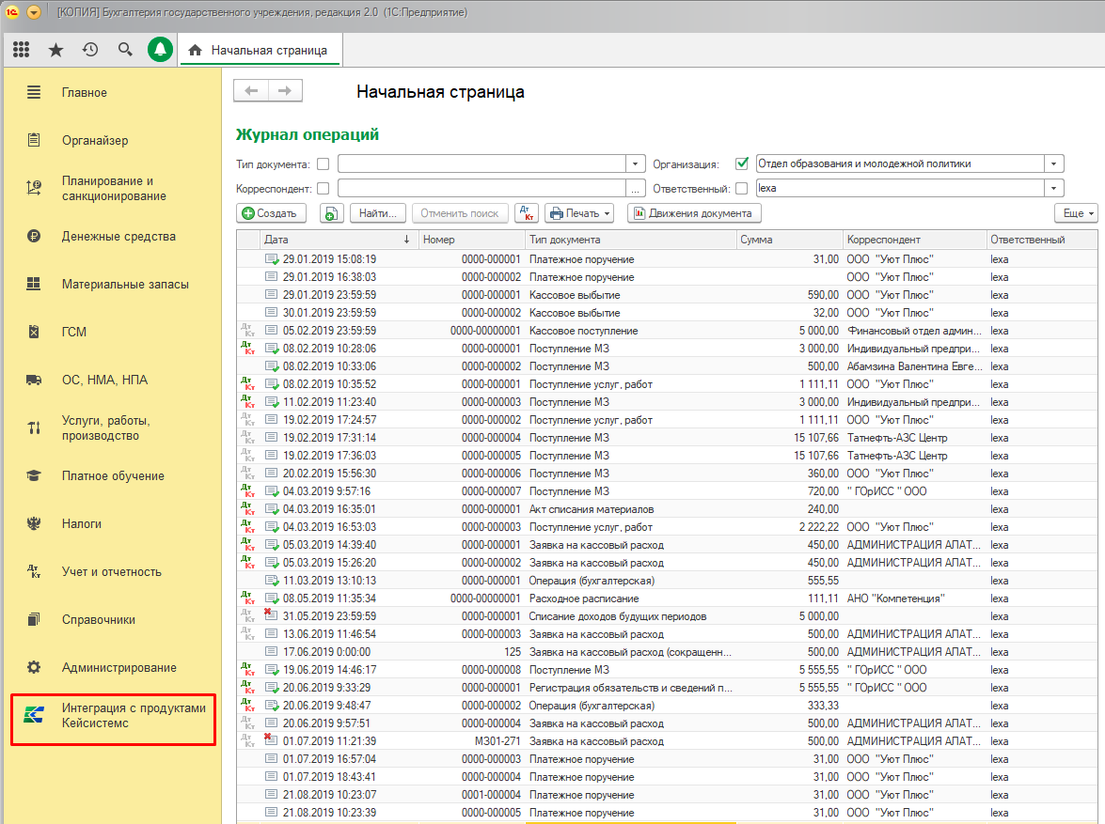
Рисунок 1 - Подменю «Интеграция с продуктами Кейсистемс»

- Откроется дополнительное окно. Выберите пункт «Передача отчетности в ПК “Свод-СМАРТ”» (Рисунок 2).

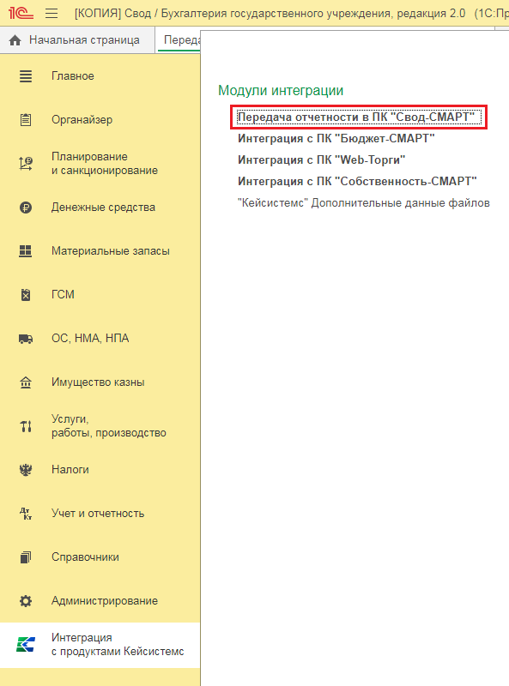
Рисунок 2 - Запуск модуля

- На Главной странице окна модуля (Рисунок 3) представлены следующие элементы:

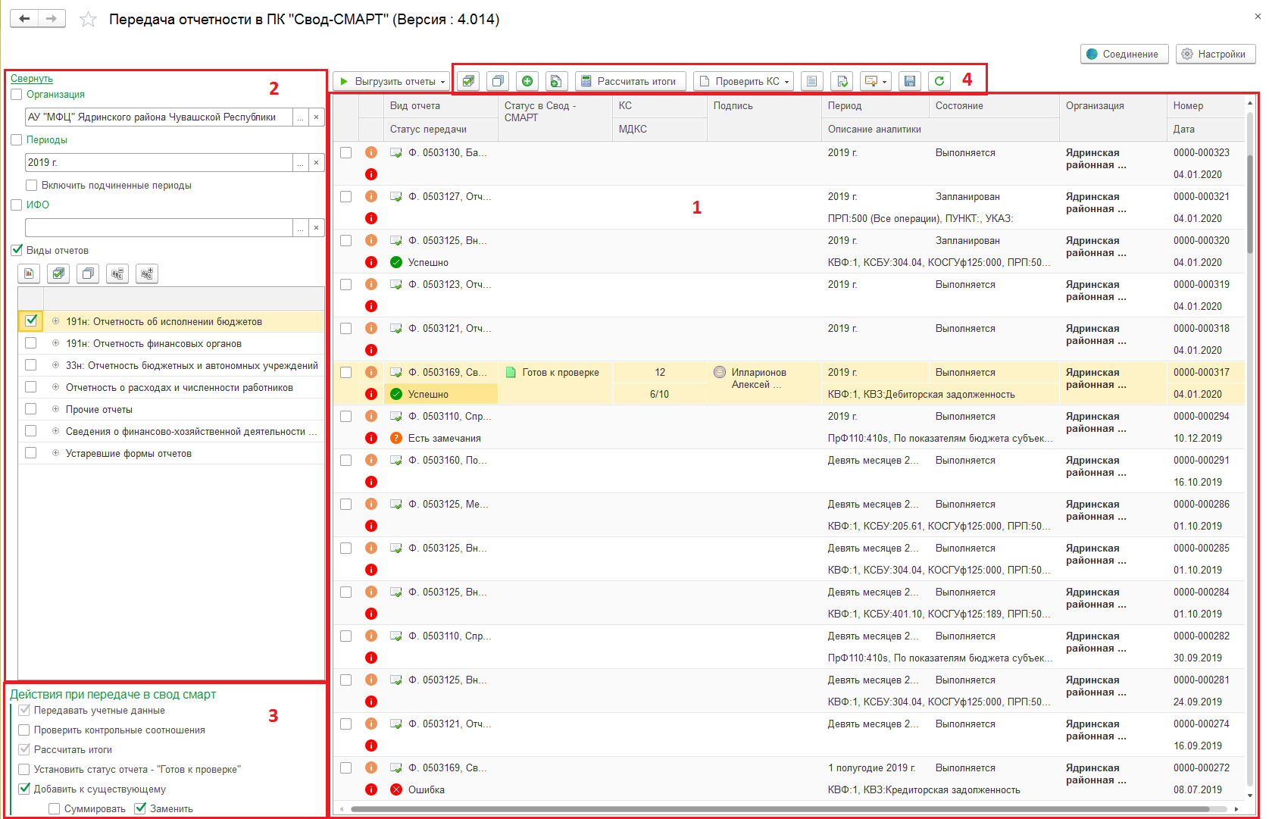
Рисунок 3 - Окно модуля

Пояснения к рисунку:
- Таблица с отчетами регламентированной бухгалтерской отчетности. Двойной клик по выбранному отчету открывает отчет в режиме просмотра и редактирования.
- Область настройки отбора отчетов в таблице (1) по учреждению, периоду, ИФО и виду отчета необходимых отчетов для передачи в ПК «Свод-СМАРТ».
- Группа настроек «Действия при передачи в Свод-СМАРТ». Настройка дополнительных проверок отчета на стороне ПК «Свод-СМАРТ»:
- Передавать учетные данные отчета – передача отчетной формы с учетными данными.
- Проверить контрольные соотношения – проверка внутридокументных контрольных соотношений ПК «Свод-СМАРТ» переданного отчета.
- Рассчитать итоги – расчет итогов ПК «Свод-СМАРТ» переданного отчета.
- Установить статус отчета - «Готов к проверке» – переданному отчету в ПК «Свод-СМАРТ» устанавливается статус «Готов к проверке».
- Добавить к существующему. Суммировать - суммируются показатели уже существующих и переданных отчетов.
- Добавить к существующему. Заменить - показатели отчета заменяются данными переданного отчета.
- Командная панель таблицы (1):
- Отметить все - Отметить все отчеты для передачи.
- Снять отметку всех - Снять все отметки с отчетов.
- Добавить новый элемент - Создание нового элемента (отчета).
- Добавить новый элемент копированием предыдущего - Добавление нового элемента копированием текущего. При выборе данной опции будет создана новая отчетная форма путем копирования отчета, строка которого в общем списке была выделена курсором.
- Рассчитать итоги – по кнопке происходит расчет значений итоговых ячеек в отчете. В контекстном меню данной кнопки имеется возможность выбрать расчет итогов как по всему отчету, так и только по текущей таблице.
- Проверить КС – Меню работы с контрольными соотношениями.
При нажатии кнопки Проверить КС появляется выпадающий список:
- Проверить внутридокументные КС – по кнопке в выбранной форме происходит проверка внутридокументных контрольных соотношений;
- Проверить междокументные КС - по кнопке в выбранной форме происходит проверка междокументных контрольных соотношений.
- Проверить статус в Свод-СМАРТ – по кнопке проверяется статус ранее отправленных документов в ПК «Свод-СМАРТ».
- Установить статус «Готов к проверке» – по кнопке у выбранной формы устанавливается соответствующий статус.
- Электронная подпись – Меню работы с электронной подписью.
- Информация о подписи – запрос информации о подписи из ПК «Свод-СМАРТ».
- Подписать – подписание успешно выгруженных отчетов.
- Снять подписи – снятие подписи.
- Список отчетов сохранить в файл - данная опция позволяет выгрузить отчетные формы во внутреннем формате ПК «Свод-СМАРТ».
- Обновить текущий список - Обновить список отчетов в таблице.

Настройки соединения
В разделе Настройки (Рисунок 4) указываются настройки для подключения к сервису веб-клиента ПК «Свод-СМАРТ», параметры передачи в Свод-СМАРТ, лицензии и глобальные настройки. При нажатии данной кнопки на экране появится окно (Рисунок 5,6):

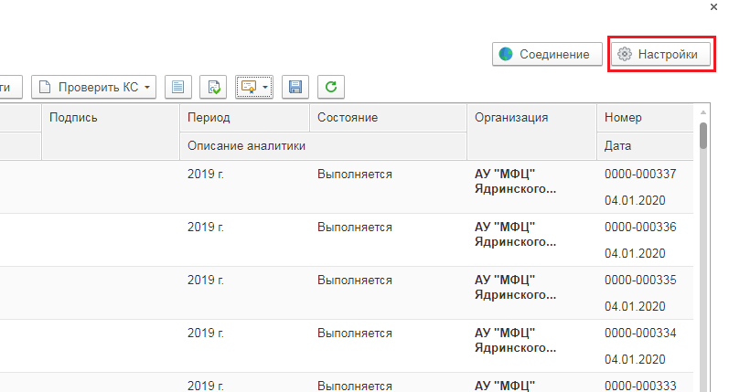
Рисунок 4 - Настройки соединения в ПК «Свод-СМАРТ»

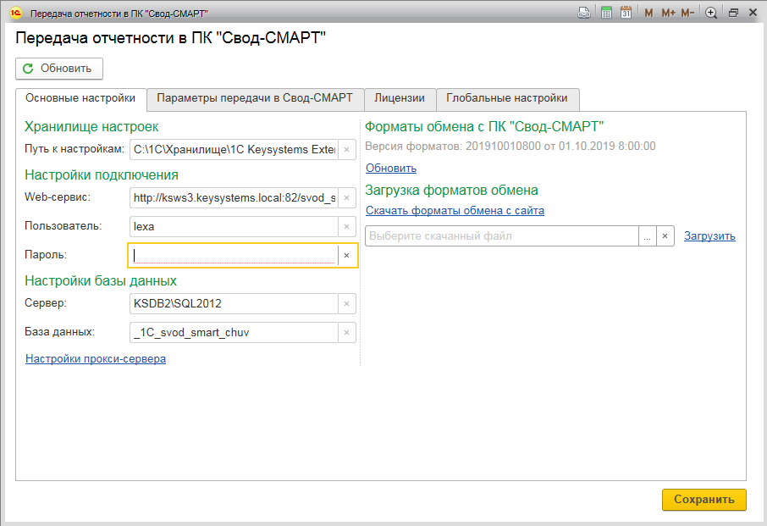
Рисунок 5 - Настройки передачи отчетности в ПК «Свод-СМАРТ» (для Windows)

Рисунок 6 - Настройки передачи отчетности в ПК «Свод-СМАРТ» (для Linux)

На вкладке «Основные настройки» указываются настройки для подключения к сервису веб-клиента ПК «Свод-СМАРТ». Необходимо заполнить поля «Пользователь» (логин для доступа к ПК «Свод-СМАРТ») и «Пароль» (пароль для доступа к ПК «Свод-СМАРТ») для корректной работы модуля.
При нажатии на ссылку «Настройки прокси-сервера» появляется окно «Параметры прокси-сервера» (Рисунок 7).
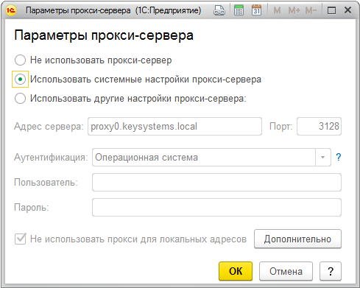
Рисунок 7 - Параметры прокси-сервера

При выборе «Не использовать прокси-сервер» поля ниже не активны и пользователем не заполняются.
При выборе «Использовать системные настройки прокси-сервера» поля ниже также не активны и не редактируются, т.к. используются системные настройки прокси-сервера.
Если нужно использовать другие настройки прокси-сервера, тогда необходимо выбрать «Использовать другие настройки прокси-сервера» и указать настройки прокси: «Адрес сервера», «Порт», «Аутентификация», «Пользователь» и «Пароль», также можно поставить или убрать флаг «Не использовать прокси для локальных адресов».
По кнопке Дополнительно открывается отдельное окно «Дополнительные параметры прокси-сервера» (Рисунок 8).
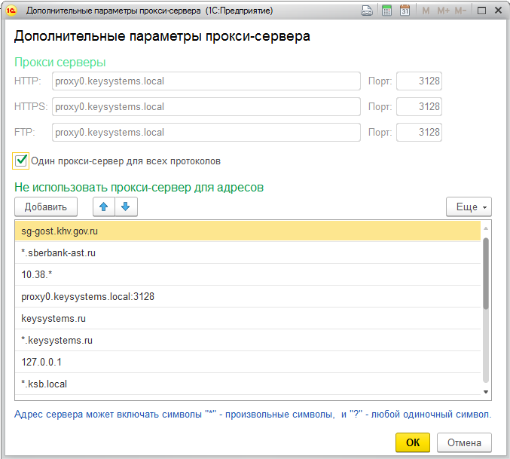
Рисунок 8 - Дополнительные параметры прокси-сервера

В области «Форматы обмена с ПК «Свод-СМАРТ» на вкладке «Основные настройки» указывается версия форматов, предоставляется возможность обновить форматы и скачать форматы обмена с сайта при необходимости.
Для проверки Web-сервиса можно вставить его в адресную строку браузера и после перехода по ссылке в окне браузера отобразится версия ПК «Свод-СМАРТ» и состояние работы сервиса (Рисунок 9).

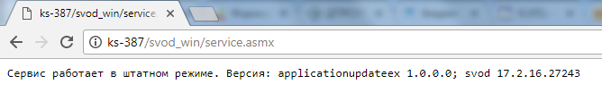
Рисунок 9 - Страница сервиса ПК «Свод-СМАРТ»

На вкладке «Параметры передачи в Свод-СМАРТ» (Рисунок 10) указываются «ИНН», «Код ОКТМО», «КПП» организаций, также указываются «Код организации» и «Код бюджета» в ПК «Свод-СМАРТ», в соответствии с которыми определяется, в какой именно узел дерева организаций и бюджетов в ПК «Свод-СМАРТ» будет передан отчет из конфигурации «1С: БГУ 8», ред. 2.0.
Серым цветом выделены поля, которые заблокированы, так как они заполнены из конфигурационного файла. Поле «Код ОКТМО» может редактироваться пользователем.

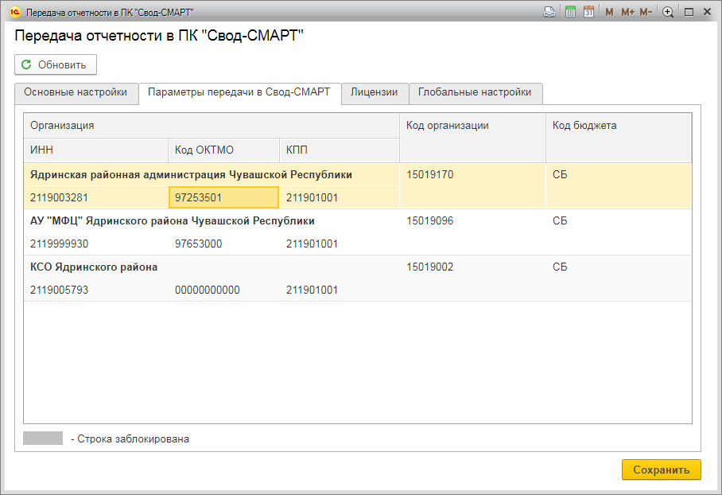
Рисунок 10 - Настройка передачи отчетности в ПК «Свод-СМАРТ»

Перед передачей необходимо убедиться:
– Заполнены ли ИНН и ОКТМО организации в «1С: БГУ 8», ред. 2.0 и в ПК «Свод-СМАРТ»;
– Совпадают ли ИНН и ОКТМО организации в «1С: БГУ 8», ред. 2.0 и в ПК «Свод-СМАРТ».
ИНН и ОКТМО соответствующей организации в ПК «Свод-СМАРТ» можно посмотреть в режиме Работа с отчетностью. Для этого необходимо встать на необходимый узел и по кнопке Реквизиты узла откроется протокол, в котором указаны параметры и значения выбранной организации (Рисунок 11).

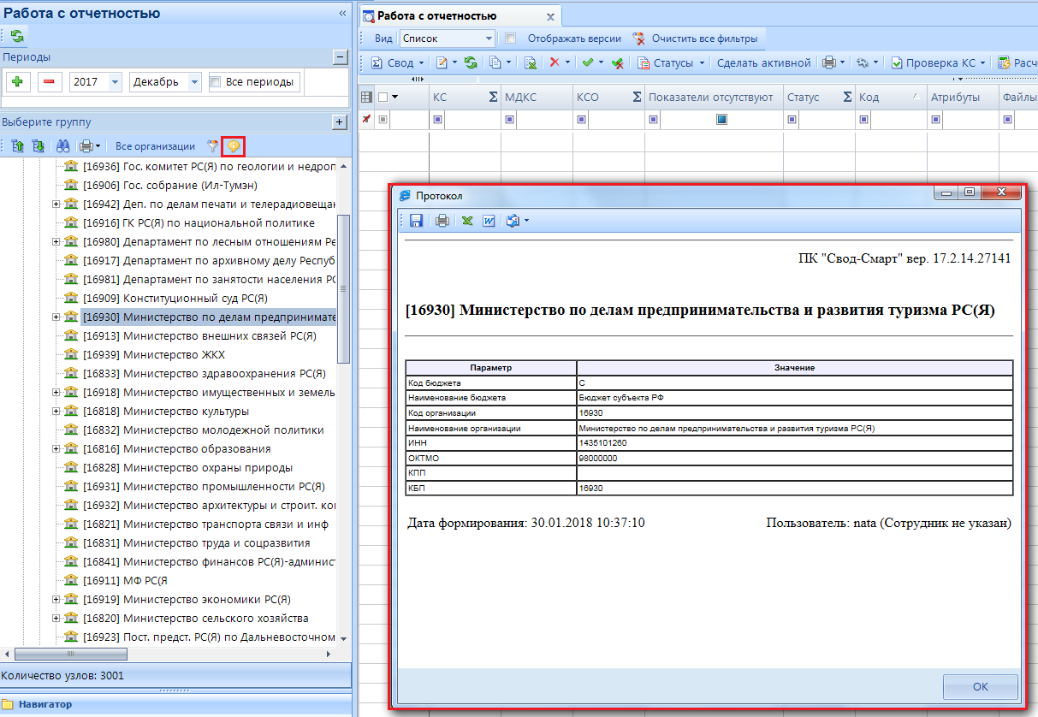
Рисунок 11 - Работа с отчетностью в ПК «Свод-СМАРТ»

Перед началом передачи отчетности из конфигурации «1С: БГУ 8», ред. 2.0 в ПК «Свод-СМАРТ» необходимо активировать модуль.
- Первоначально необходимо получить лицензионные ключи для организаций, отчетность которых планируется передавать в ПК «Свод-СМАРТ». Для этого следует обратиться в компанию «Кейсистемс»:
- Почтовый ящик: info@keysystems.ru;
- Web-страница: http://www.keysystems.ru;
- Телефон: (8352) 323-323.
- После получения ключа необходимо его активировать. Для этого в командной панели модуля в правом верхнем углу следует воспользоваться кнопкой Настройки, затем выбрать вкладку «Лицензии». Если ключ уже активирован, то на вкладке «Текущие лицензии» будут отображены даты начала и окончания лицензии и количество дней до окончания лицензии (Рисунок 12). Для того, чтобы проверить лицензии необходимо нажать кнопку Проверить лицензии.

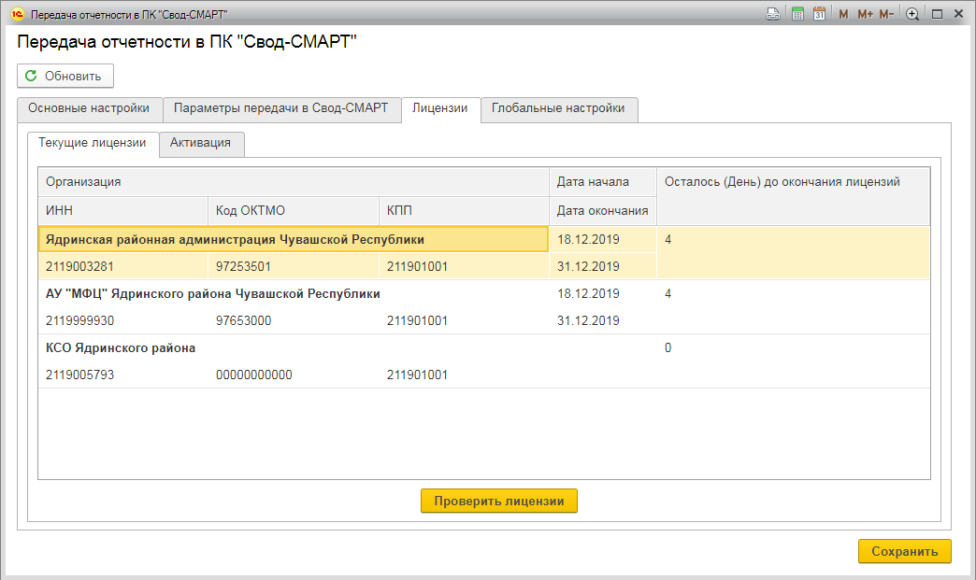
Рисунок 12 - Текущие лицензии

- Если ключ не активирован, то необходимо открыть вкладку «Активация» и ввести полученный активационный ключ в соответствующее поле и нажать на кнопку Активация лицензий (Рисунок 13).

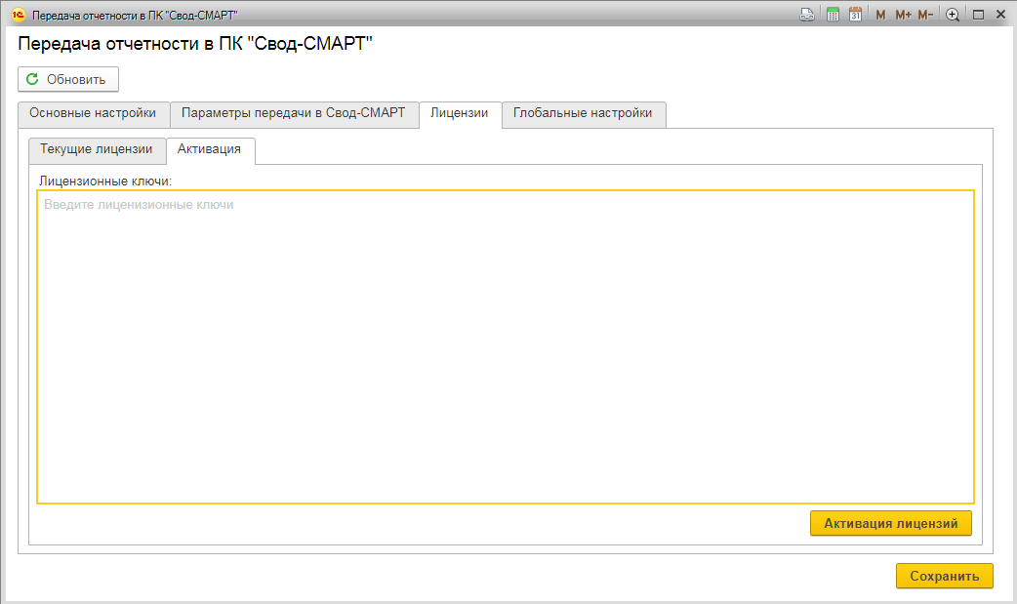
Рисунок 13 - Активация лицензионных ключей

Проверка соединения
Для проверки соединения с сервисом веб-клиента ПК «Свод-СМАРТ» необходимо нажать на кнопку Соединение в командной панели модуля в правом верхнем углу.
Если соединение установлено успешно, то появится всплывающее сообщение следующего вида (Рисунок 14):

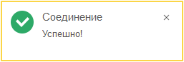
Рисунок 14 - Проверка соединения в ПК «Свод-СМАРТ». Установлено

Если соединение не установлено, появится соответствующее сообщение (Рисунок 15):

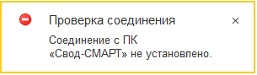
Рисунок 15 - Проверка соединения в ПК «Свод-СМАРТ». Не установлено

Следовательно, в окне служебных сообщений появится текст ошибки.

Передача отчетности в ПК «Свод-СМАРТ»

Выгрузка отчетов
После того как все необходимые параметры будут заполнены и все необходимые ключи зарегистрированы можно приступить к передаче отчетности.
- В списке отчетов необходимо отметить необходимые отчеты и нажать на кнопку Выгрузить в подменю (Рисунок 16).

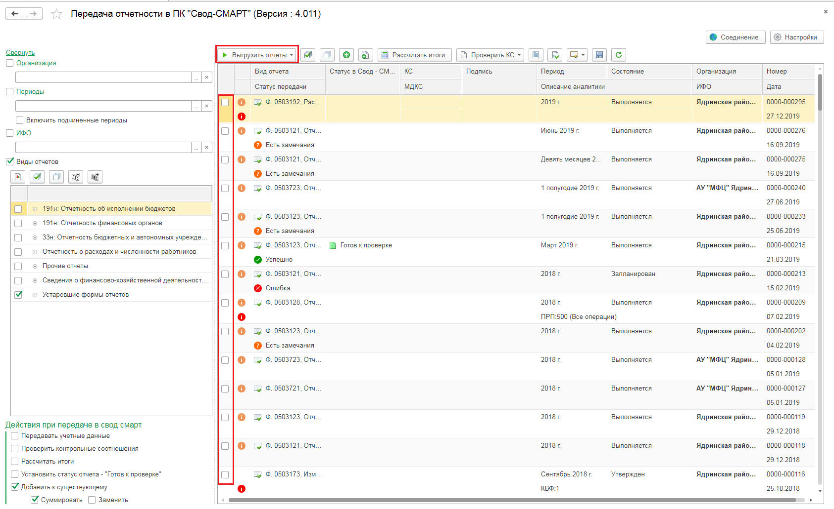
Рисунок 16 - Передача отчетности

Значок в списке отчетов рекомендует изменить статус отчета на «Подготовлен» или «Утвержден» перед отправкой в ПК «Свод-СМАРТ».
Значок в списке отчетов означает, что для данного отчета нет формата выгрузки в ПК «Свод-СМАРТ». При двойном нажатии на данный значок открывается окно-сообщение (Рисунок 17):

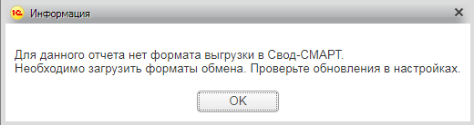
Рисунок 17 - Информация об отсутствии формата выгрузки для отчета

- В нижнем левом углу экрана появится окно-сообщение о ходе выполнения операции (Рисунок 18):

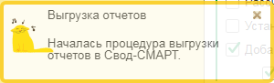
Рисунок 18 - Выгрузка отчета из «1С: БГУ 8», ред. 2.0 в ПК «Свод-СМАРТ»

- При успешной передаче отчетности в ПК «Свод-СМАРТ» в списке отчетности появится соответствующий статус (Рисунок 19).

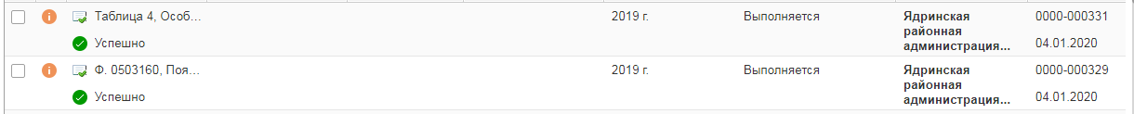
Рисунок 19 - Статусы передачи отчетности. Успешно

Если отчет передан, но с ошибками, то в поле «Статус передачи» появится сообщение «Есть замечания» (Рисунок 20):

Рисунок 20 - Статусы передачи отчетности. Есть замечания

Если возникли какие-либо ошибки, и отчет не удалось выгрузить в ПК «Свод-СМАРТ», то в поле «Статус передачи» будет сообщение «Ошибка» (Рисунок 21):

Рисунок 21 - Статусы передачи отчетности. Ошибка

- После загрузки и обработки отчета ПК «Свод-СМАРТ» автоматически передает в конфигурацию «1С: БГУ 8», ред. 2.0 протокол передачи отчета для отображения пользователю.
При успешной передаче отчета протокол будет выглядеть следующим образом (Рисунок 22):

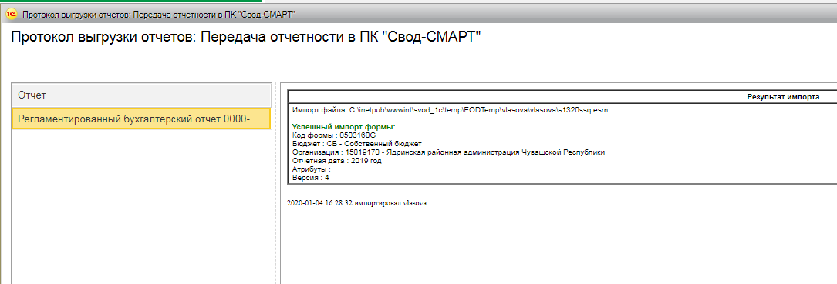
Рисунок 22 - Протокол передачи. Успешно

При выгрузке отчета с ошибками протокол будет таким (Рисунок 23):

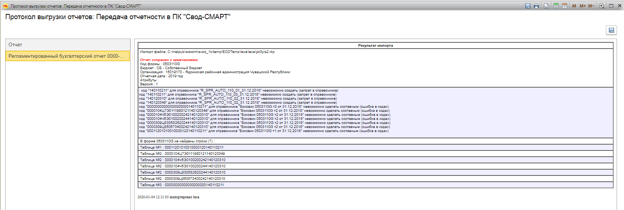
Рисунок 23 - Протокол передачи. Есть замечания

Если отчет не удалось передать в ПК «Свод-СМАРТ», т.е. возникли какие-либо ошибки, то протокол будет выглядеть следующим образом (Рисунок 24):

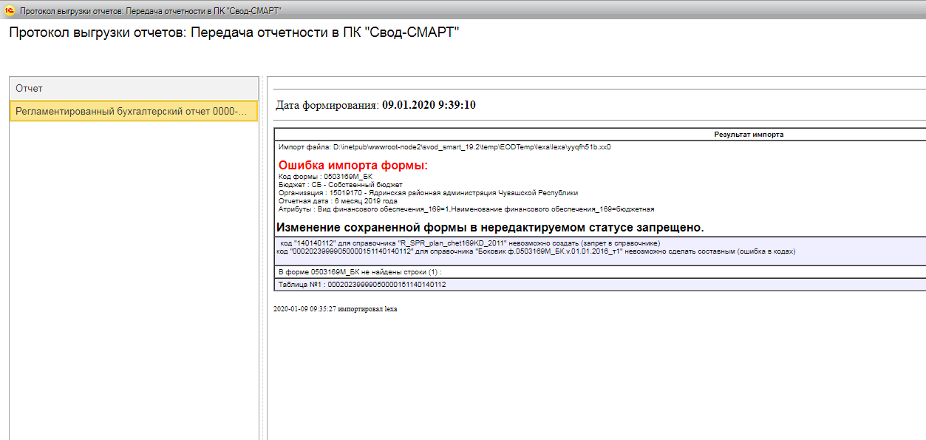
Рисунок 24 - Протокол передачи. Ошибка

- МОДУЛЬ ИНТЕГРАЦИИ «1С: БГУ 8», РЕД. 2.0 И ПК «БЮДЖЕТ-СМАРТ»
- ОБЩИЕ СВЕДЕНИЯ

Данное руководство пользователя содержит информацию о работе с модулем интеграции ПК «Бюджет-СМАРТ», который предназначен для автоматизации процесса проектирования, исполнения и анализа бюджетов субъектов Российской Федерации, закрытых автономно-территориальных образований и муниципальных образований, и «1С: БГУ 8», ред. 2.0.
Модуль интеграции «1С: БГУ 8», ред. 2.0 и ПК «Бюджет-СМАРТ» позволяет передавать документы из конфигурации «1С: БГУ 8», ред. 2.0 в ПК «Бюджет-СМАРТ» и обратно по каналам связи в безфайловом режиме.
Модуль разработан для конфигурации «1С: БГУ 8», ред. 2.0, работающей на платформе «1С:Предприятие 8.3» (не ниже версии 8.3.12.1529).

ИСПОЛЬЗОВАНИЕ МОДУЛЯ В КОНФИГУРАЦИИ «1С: БГУ 8», РЕД. 2.0

Начало работы
Для начала работы с модулем пользователю необходимо:
- Открыть подменю «Интеграция с продуктами Кейсистемс» (Рисунок 25):

Рисунок 25 - Подменю «Интеграция с продуктами Кейсистемс»

- Откроется дополнительное окно. Выберите пункт «Интеграция с ПК “Бюджет-СМАРТ”» (Рисунок 26).

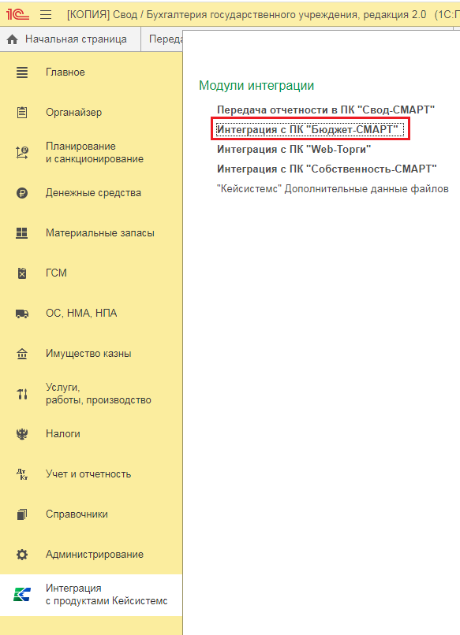
Рисунок 26 - Запуск модуля

- На Главной странице окна Модуля (Рисунок 27):
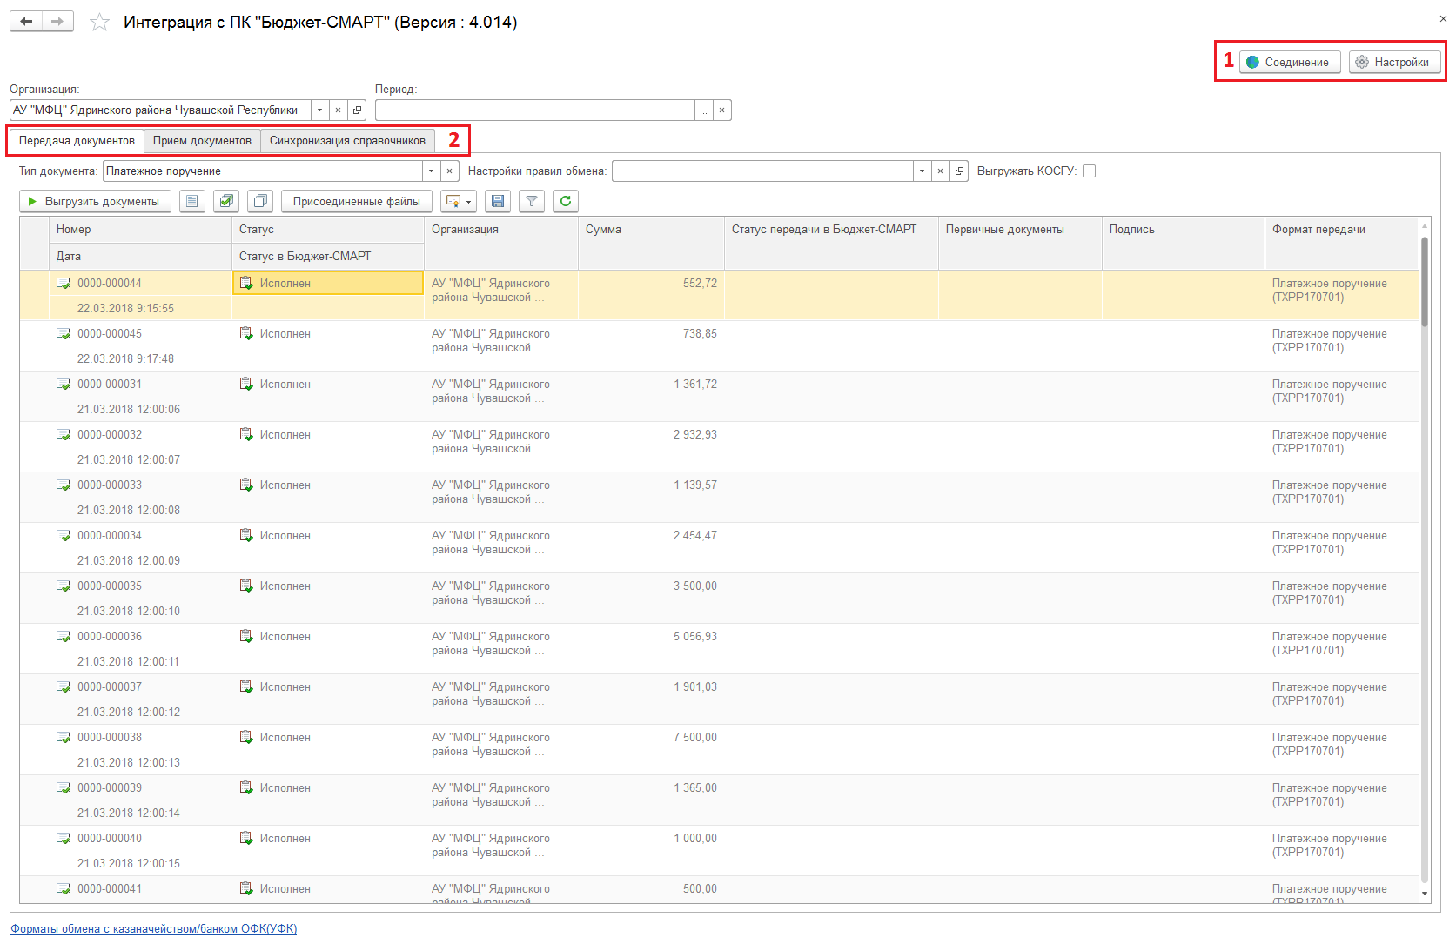
Рисунок 27 - Окно Модуля

Пояснения к рисунку:
- Панель настроек с настройками соединения, лицензий и проверкой соединения.
Для проверки соединения с сервисом веб-клиента ПК «Бюджет-СМАРТ» необходимо нажать на кнопку Соединение в командной панели модуля в правом верхнем углу.
Если соединение установлено успешно, то появится всплывающее сообщение следующего вида (Рисунок 28):

Рисунок 28 - Проверка соединения в ПК «Бюджет-СМАРТ». Установлено

Если соединение не установлено, появится соответствующее сообщение (Рисунок 29):

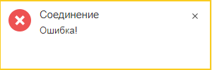
Рисунок 29 - Проверка соединения в ПК «Бюджет-СМАРТ». Не установлено

Следовательно, в окне служебных сообщений появится текст ошибки.
В разделе Настройки указываются настройки для подключения к сервису веб-клиента ПК «Бюджет-СМАРТ» и настройки лицензий. При нажатии данной кнопки на экране появится окно (Рисунок 30,31):

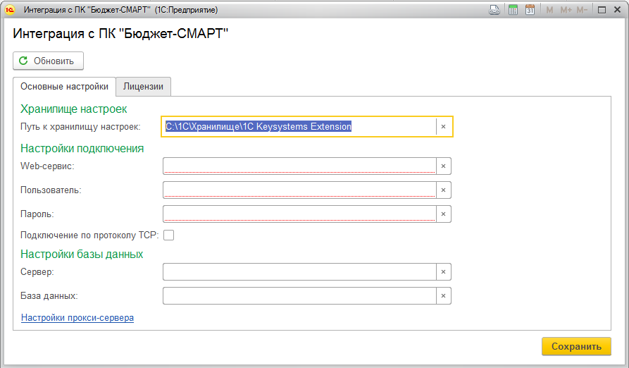
Рисунок 30 - Настройки передачи отчетности в ПК «Бюджет-СМАРТ» (для Windows)

Рисунок 31 - Настройки передачи отчетности в ПК «Бюджет-СМАРТ» (для Linux)

На вкладке «Основные настройки» указываются настройки для подключения к сервису веб-клиента ПК «Бюджет-СМАРТ». Необходимо заполнить поля «Пользователь» (логин для доступа к ПК «Бюджет-СМАРТ») и «Пароль» (пароль для доступа к ПК «Бюджет-СМАРТ») для корректной работы модуля.
При нажатии на ссылку «Настройки прокси-сервера» появляется окно «Параметры прокси-сервера» (Рисунок 32).
Рисунок 32 - Параметры прокси-сервера

При выборе «Не использовать прокси-сервер» поля ниже не активны и пользователем не заполняются.
При выборе «Использовать системные настройки прокси-сервера» поля ниже также не активны и не редактируются, т.к. используются системные настройки прокси-сервера.
Если нужно использовать другие настройки прокси-сервера, тогда необходимо выбрать «Использовать другие настройки прокси-сервера» и указать настройки прокси: «Адрес сервера», «Порт», «Аутентификация», «Пользователь» и «Пароль», также можно поставить или убрать флаг «Не использовать прокси для локальных адресов».
По кнопке Дополнительно открывается отдельное окно «Дополнительные параметры прокси-сервера» (Рисунок 33).
Рисунок 33 - Дополнительные параметры прокси-сервера

Для проверки Web-сервиса можно вставить его в адресную строку браузера и после перехода по ссылке в окне браузера отобразится версия ПК «Бюджет-СМАРТ» и состояние работы сервиса (Рисунок 34).

Рисунок 34 - Страница сервиса ПК «Бюджет-СМАРТ»

Перед началом работы необходимо активировать модуль.
- Первоначально необходимо получить лицензионные ключи для нужных организаций. Для этого следует обратиться в компанию «Кейсистемс»:
- Почтовый ящик: info@keysystems.ru;
- Web-страница: http://www.keysystems.ru;
- Телефон: (8352) 323-323.
- После получения ключа необходимо его активировать. Для этого в командной панели модуля в правом верхнем углу следует воспользоваться кнопкой Настройки, выбрать вкладку «Лицензии» и в поле «Ключ» соответствующей организации ввести полученный активационный ключ (Рисунок 35).

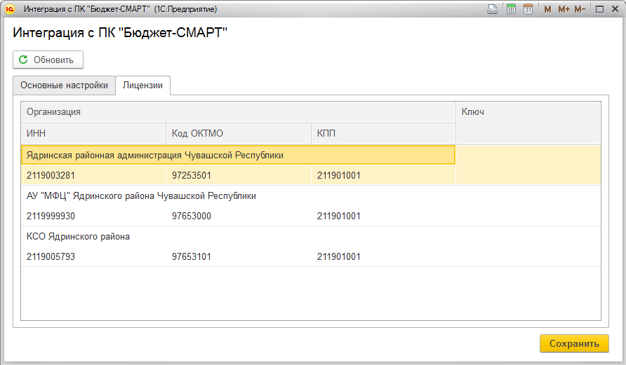
Рисунок 35 - Текущие лицензии

- Прием, передача документов и синхронизация справочников разделена на 3 вкладки. Интерфейс каждого процесса имеет свой вид.

Настройка ЭЦП
Для настройки ЭЦП в главном окне «1С: БГУ 8», ред. 2.0 на панели инструментов выберите пункт меню АДМИНИСТРИРОВАНИЕ=>ОБЩИЕ Настройки.
Вкладка «Общие настройки», пункт «Электронная подпись и шифрование». Устанавливаем галки «Электронная подпись» и «Шифрование». Переходим по ссылке «Настройки электронной подписи и шифрования» (Рисунок 36).
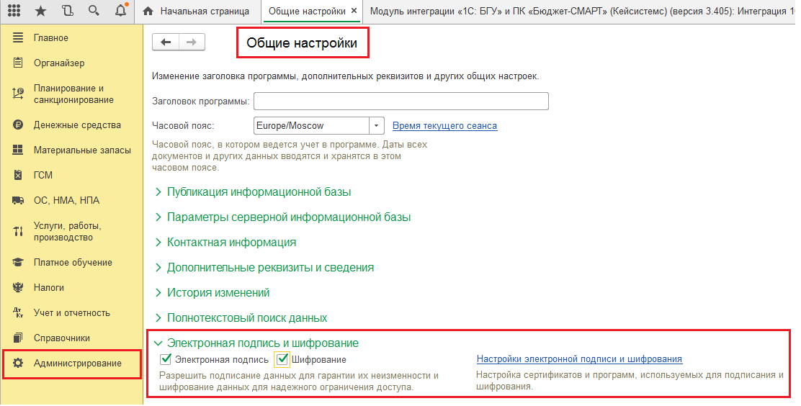
Рисунок 36 - Доступ к меню настройки ЭЦП

В открывшемся окне во вкладке «Программы» убедимся в наличии требуемого криптопровайдера, если на компьютере установлен «Microsoft Enhanced CSP», в списке должна присутствовать запись с программой «Microsoft Enhanced CSP» (Рисунок 37).

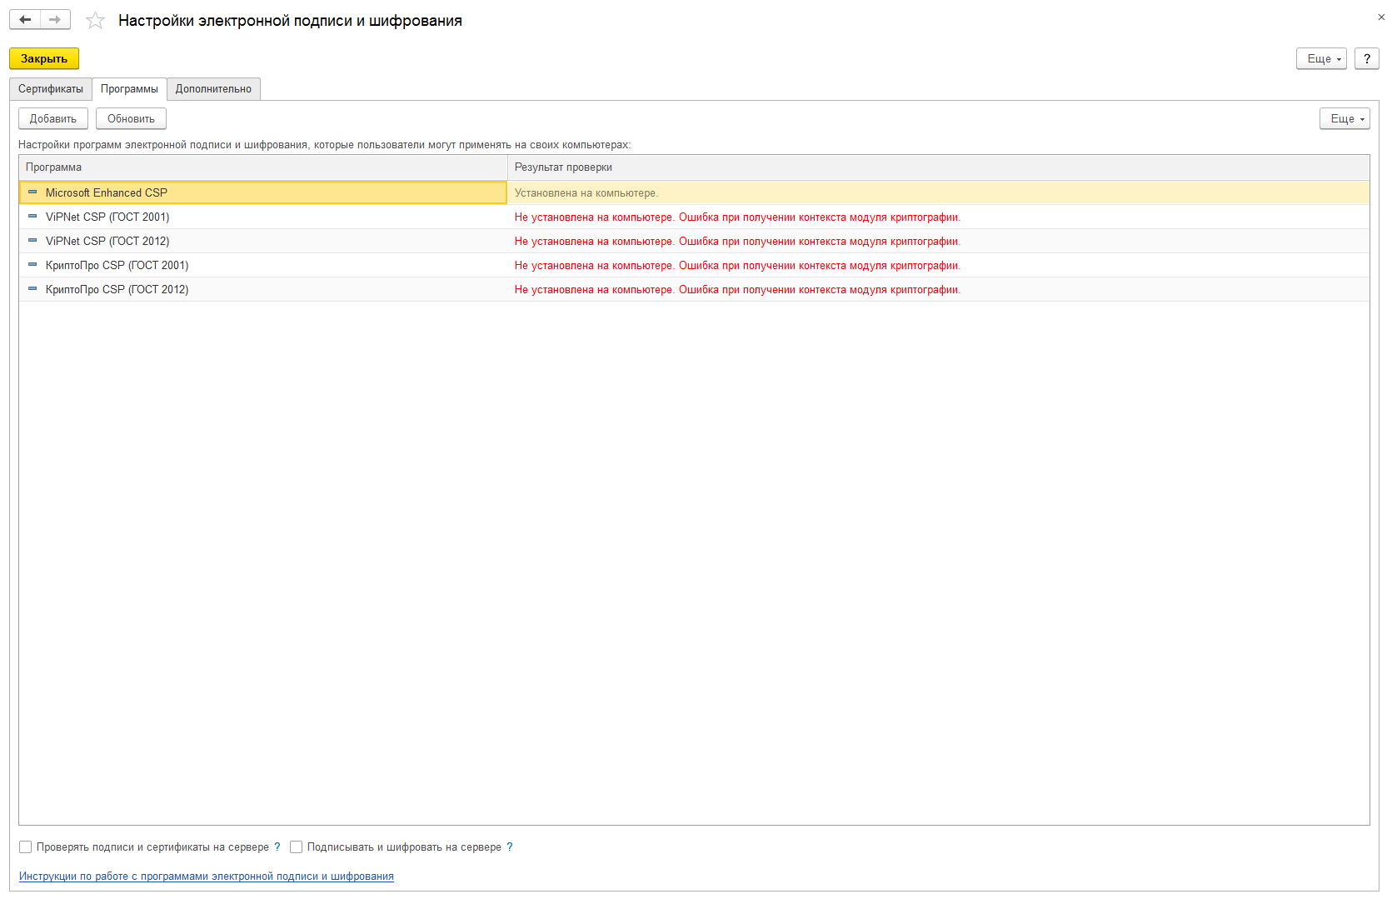
Рисунок 37 - Настройки электронной подписи и шифрования

Необходимо зайти в требуемый криптопровайдер и убедиться в том, что заполнены поля «Алгоритм подписи», «Алгоритм хеширования» и «Алгоритм шифрования» (Рисунок 38).

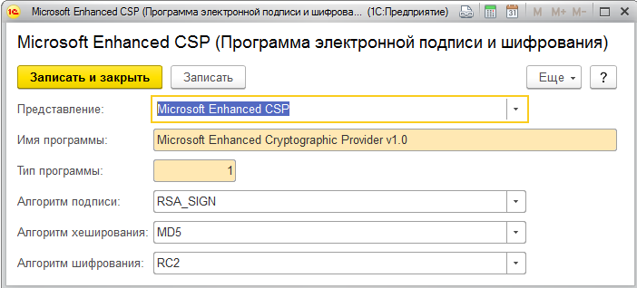
Рисунок 38 - Настройки криптопровайдера
«Представление» – наименование программы электронной подписи и шифрования.
«Имя программы» – строка, идентифицирующая криптографический сервис, например: "Microsoft Enhanced Cryptographic Provider v1.0" – идентификатор криптографического провайдера.
«Тип программы» – число, указывающее тип провайдера ЭЦП. Например, для Microsoft Enhanced – 1.
«Алгоритм подписи» – указывается алгоритм подписи. Выбирается из списка выбора, предоставляемого провайдером ЭЦП, обычно это алгоритм RSA_SIGN.
«Алгоритм хеширования» – указывается алгоритм хеширования. Выбирается из списка выбора, предоставляемого провайдером ЭЦП, обычно это алгоритм MD5.
«Алгоритм шифрования» – указывается алгоритм шифрования. Выбирается из списка выбора, предоставляемого провайдером ЭЦП, обычно это алгоритм RC2.

  - Передача документов
Вкладка «Передача документов» предназначена для безфайловой передачи документов в ПК «Бюджет-СМАРТ» в форматах, утвержденных Федеральным Казначейством (Рисунок 39).

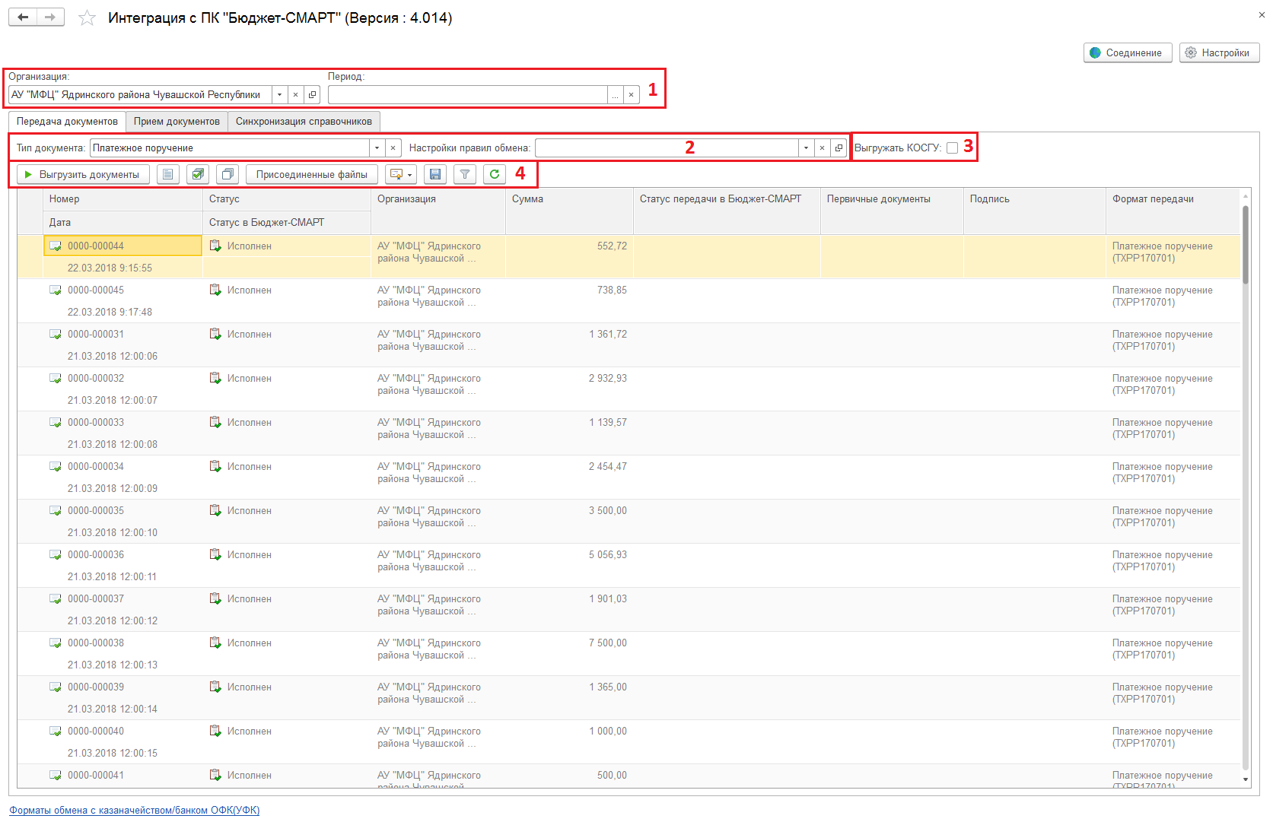
Рисунок 39 - Передача документов в ПК «Бюджет-СМАРТ»
Пояснения к рисунку:
- Область настройки отбора документов в таблицах по периоду и учреждению для удобного поиска необходимых документов для передачи в ПК «Бюджет-СМАРТ».
- «Тип документа», «Настройки правил обмена». Возможность выбора типа документа и нестандартной настройки обмена данными с казначейскими системами и учреждениями банка.
- «Выгружать КОСГУ». Если данный признак будет выбран, то в файлах выгрузки платежных документов заполняются соответствующие поля ADD_KLASS по формату [(КОСГУ)+Код цели] (значения берутся из документа, если Код цели не указан, то выводится только КОСГУ).
- Командная панель вкладки «Передача документов»:
- Выгрузить документы - отправка выбранных документов в ПК «Бюджет-СМАРТ».
- Проверить статус в ПК «Бюджет-СМАРТ» - по кнопке проверяется статус ранее отправленных документов в ПК «Бюджет-СМАРТ».
- Отметить все, Разметить все - отметка и снятие меток у списка документов.
- Присоединенные файлы - по кнопке открывается окно, где можно посмотреть прикрепленные файлы к документу.
- Группа ЭЦП - меню работы с электронной подписью:
- 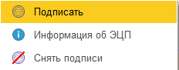 - подписание отправленного документа, просмотр информации об ЭЦП и снятие подписи.
- Сохранить - выгрузка документа в файл.
- Установить отбор – отбор по статусу и пометке на удаление.
- Обновить - обновление списка документов.

Отправка документов
После того как все необходимые параметры будут заполнены и все необходимые ключи зарегистрированы, можно приступить к передаче документов.
- В списке документов отметьте необходимые документы и нажмите на кнопку Выгрузить документы. Дополнительно, если требуется, можно поменять формат выгрузки в колонке «Формат», он по умолчанию определяется автоматически на текущую дату. После передачи документов в ПК «Бюджет-СМАРТ» в списке документов в колонке «Статус передачи в Бюджет-СМАРТ» отобразится статус отправки документа. Для документов со статусом «Принят» автоматически отправляются оправдательные документы, соответствующий статус отправки будет отображаться в колонке «Первичные документы» (Рисунок 40).

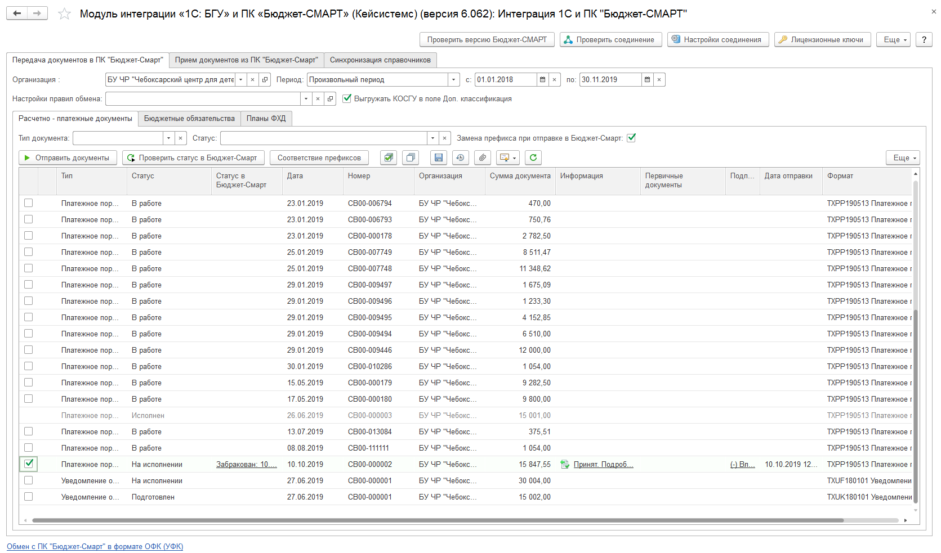
Рисунок 40 - Отправка документов

- В колонке «Статус передачи в Бюджет-СМАРТ» отображается протокол отправки документа. Чтобы посмотреть протокол отправки документа, сделайте двойной клик в ячейке из колонки «Статус передачи в Бюджет-СМАРТ» у соответствующего документа.

Протокол приема документов «Принят» (Рисунок 41).

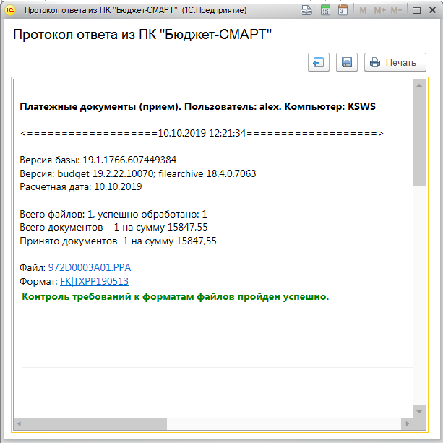
Рисунок 41 - Протокол импорта документа. Принят

Протокол приема документов «Забракован» (Рисунок 42).

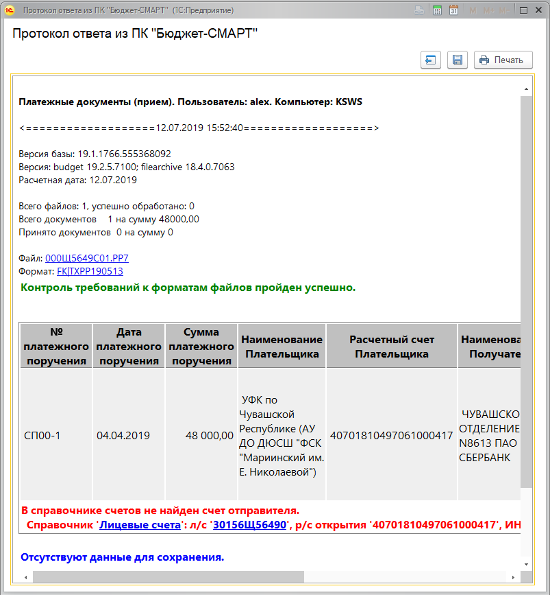
Рисунок 42 - Протокол импорта. Забракован

Проверка статуса в ПК «Бюджет-СМАРТ»
В конфигурации «1С: БГУ 8», ред. 2.0 возможно отслеживать текущее состояние отправленных документов в ПК «Бюджет-СМАРТ» на уровне статусов.
По кнопке Проверить статус в Бюджет-СМАРТ для документов со статусом «Принят» можно запросить статус документа в Бюджет-СМАРТ (Рисунок 43).

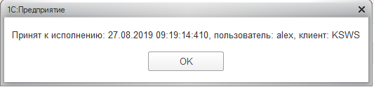
Рисунок 43 - Проверка статуса документа

Прием документов
Вкладка «Прием документов» предназначена для безфайлового приема выписок и расчетно-платежных документов из ПК «Бюджет-СМАРТ» в форматах, утвержденных Федеральным Казначейством и внутренних форматах КС (Рисунок 44).

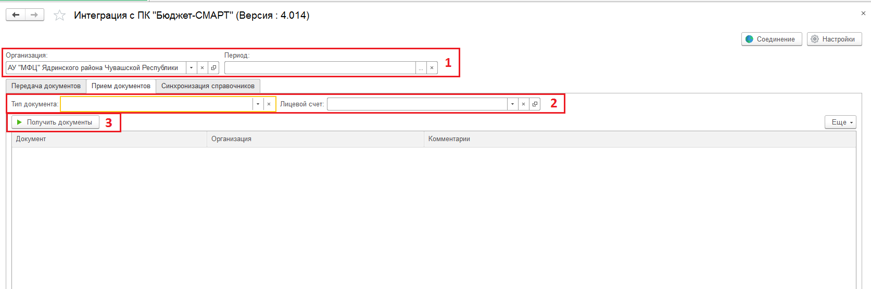
Рисунок 44 - Прием документов из ПК «Бюджет-СМАРТ»

- Область настройки отбора документов в таблице по периоду и учреждению для удобного поиска необходимых документов, полученных из ПК «Бюджет-СМАРТ».
- «Тип документа», «Лицевой счет». Задает тип документа и лицевой счет, запрашиваемых из ПК «Бюджет-СМАРТ».
- Командная панель таблицы полученных документов:
- Получить документы - получение документов из ПК «Бюджет-СМАРТ».

Получение выписки
Для получения выписки необходимо во вкладке «Прием документов» выбрать организацию, установить период выписки, лицевой счет, тип документа и нажать на кнопку Получить документы (Рисунок 45).
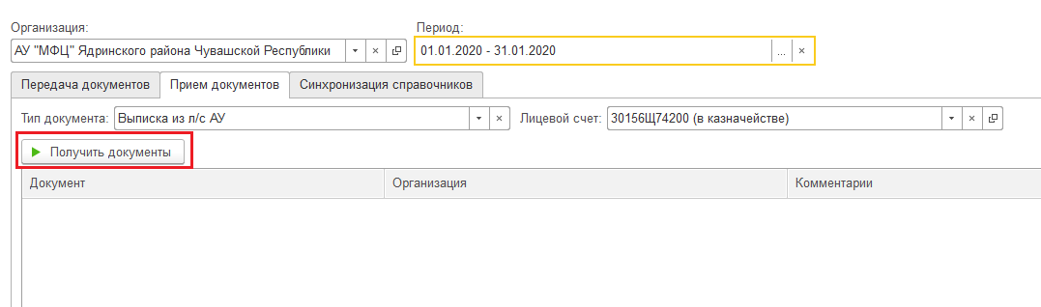
Рисунок 45 - Получение выписки

Тип документа должен начинаться со слова «Выписка», а далее в зависимости от вида учреждения (бюджетное, автономное и т.д.). В результате сформируется документ «Выписка из лицевого счета» (Рисунок 46).

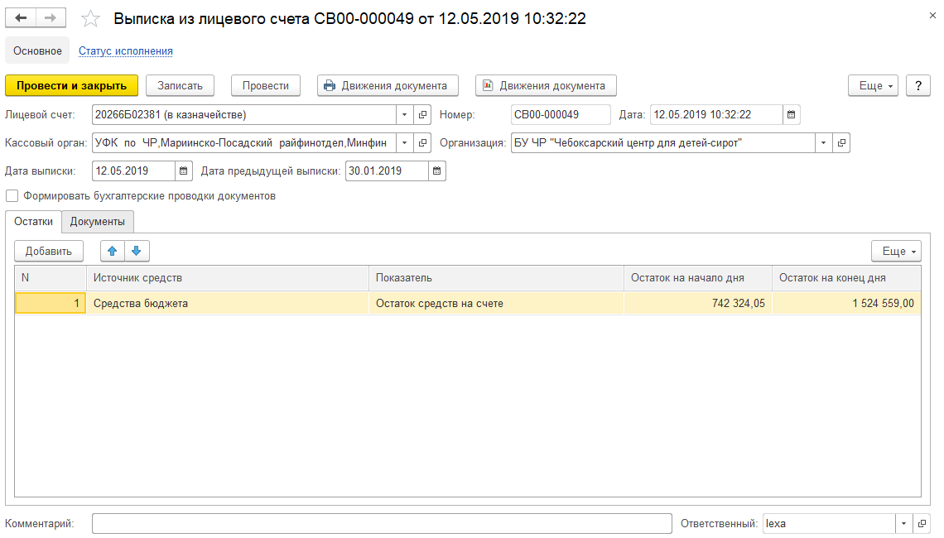
Рисунок 46 - Документ «Выписка из лицевого счета»

Синхронизация справочников
Вкладка «Синхронизация справочников» позволяет синхронизировать справочники «Целевые статьи», «Региональная классификация» и «Дополнительная классификация» между «1С: БГУ 8», ред. 2.0 и ПК «Бюджет-СМАРТ» (Рисунок 47).
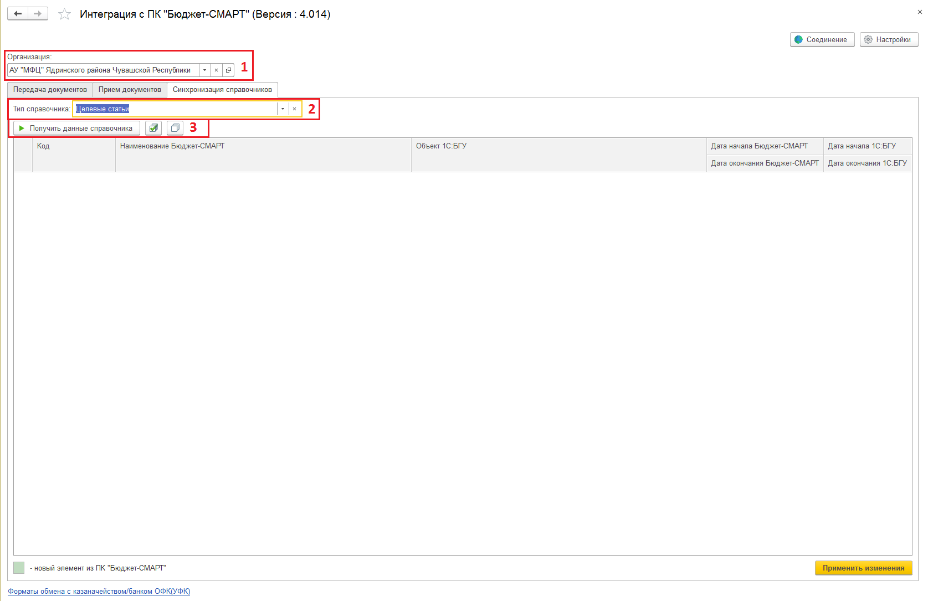
Рисунок 47 - Вкладка «Синхронизация справочников»

- Область настройки отбора документов в таблице по учреждению для удобного поиска необходимых документов.
- «Тип справочника». Задает тип справочника, запрашиваемого из ПК «Бюджет-СМАРТ».
При выборе типа справочника «Региональная классификация» или «Дополнительная классификация» появляется дополнительное поле «Загрузить в:» (Рисунок 48):

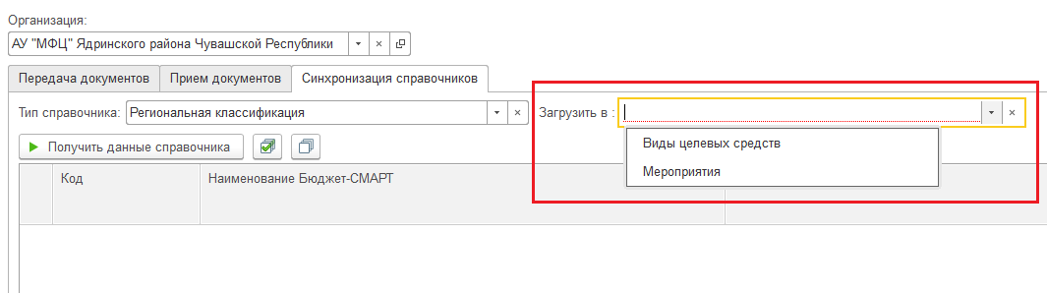
Рисунок 48 - Для типов справочников: «Региональная классификация», «Дополнительная классификация»

- Командная панель таблицы:
- Получить данные справочника – получение данных справочника из ПК «Бюджет-СМАРТ».
- Установить пометки, Снять пометки - отметка и снятие меток у строк таблицы.
При нажатии кнопки Получить данные справочника происходит загрузка данных выбранного справочника из ПК «Бюджет-СМАРТ» (Рисунок 49).

Рисунок 49 - Получить данные справочника

При нажатии кнопки Принять изменения для помеченных флажками строк происходит создание новых, ранее не существовавших в «1С: БГУ 8», ред. 2.0 элементов справочника (строки зеленого цвета). Старые, уже существовавшие ранее в «1С: БГУ 8», ред. 2.0 элементы (строки белого цвета) не изменяются (Рисунок 50).

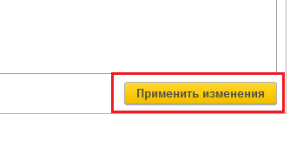
Рисунок 50 - Принять изменения

- МОДУЛЬ ИНТЕГРАЦИИ «1С: БГУ 8», РЕД. 2.0 И ПК «СОБСТВЕННОСТЬ-СМАРТ»

- ОБЩИЕ СВЕДЕНИЯ

Данное руководство пользователя содержит информацию о работе с модулем интеграции ПК «Собственность-СМАРТ», который предназначен для грамотного и эффективного управления земельно-имущественным комплексом, которое позволит достичь реальных экономических и финансовых показателей, и «1С: БГУ 8», ред. 2.0.
Модуль импорта отчетности в «1С: БГУ 8», ред. 2.0 предназначен для передачи сформированной отчетности из ПК «Собственность-СМАРТ» в «1С: БГУ 8», ред. 2.0 по каналам связи в безфайловом режиме.
Модуль разработан для конфигурации «1С: БГУ 8», ред. 2.0, работающей на платформе «1С:Предприятие 8.3» (не ниже версии 8.3.12.1529).

ИСПОЛЬЗОВАНИЕ МОДУЛЯ В КОНФИГУРАЦИИ «1С: БГУ 8», РЕД. 2.0

Начало работы
Для начала работы с модулем пользователю необходимо:
- Открыть подменю «Интеграция с продуктами Кейсистемс» (Рисунок 51):

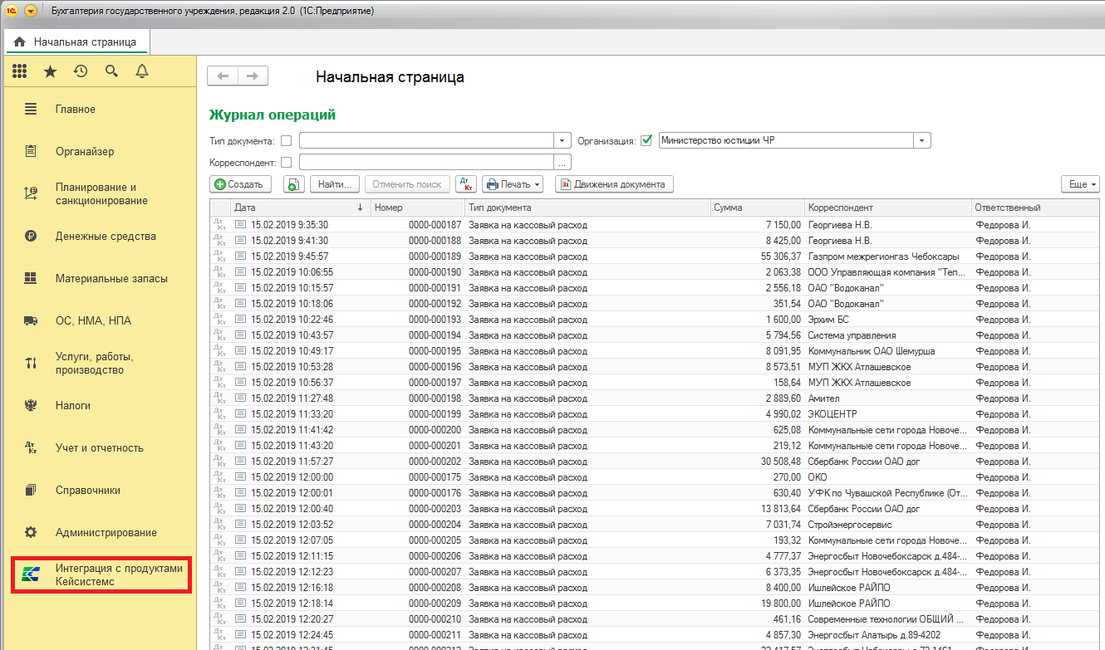
Рисунок 51 - Подменю «Интеграция с продуктами Кейсистемс»

- Откроется дополнительное окно. Выберите пункт «Интеграция с ПК “Собственность-СМАРТ”» (Рисунок 52).

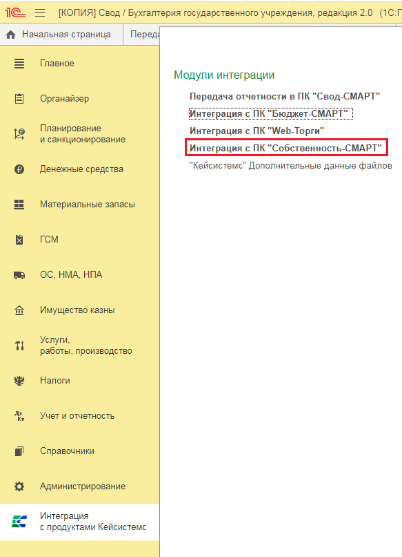
Рисунок 52 - Запуск модуля

- На Главной странице окна модуля (Рисунок 53) представлены следующие элементы:

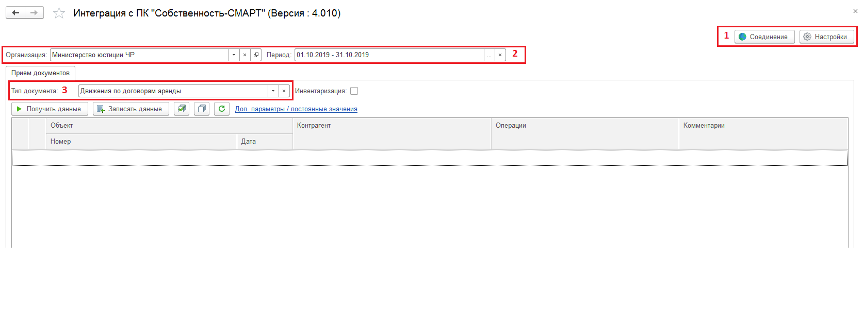
Рисунок 53 - Окно модуля

Пояснения к рисунку:
- Панель настроек с настройками соединения, лицензий и проверкой соединения.
- Кнопка Соединение.
При нажатии кнопки происходит проверка соединения с базой ПК «Собственность-СМАРТ» и выводится сообщение, подобное (Рисунок 54).

Рисунок 54 - Проверить соединение Собственность-СМАРТ

При нажатии кнопки Настройки открывается окно «Интеграция с ПК «Собственность-СМАРТ» (Рисунок 55,56):
- На вкладке «Основные настройки» заполняются следующие поля:

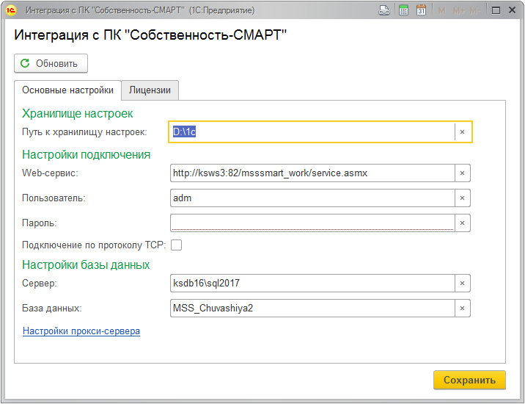
Рисунок 55 - Настройки соединения с ПК «Собственность-СМАРТ» (для Windows)

Рисунок 56 - Настройки соединения с ПК «Собственность-СМАРТ» (для Linux)

На вкладке «Основные настройки» указываются настройки для подключения к сервису веб-клиента ПК «Собственность-СМАРТ». Необходимо заполнить поля «Пользователь» (логин для доступа к ПК «Собственность-СМАРТ») и «Пароль» (пароль для доступа к ПК «Собственность-СМАРТ») для корректной работы модуля.
При нажатии на ссылку «Настройки прокси-сервера» появляется окно «Параметры прокси-сервера» (Рисунок 57).
Рисунок 57 - Параметры прокси-сервера

При выборе «Не использовать прокси-сервер» поля ниже не активны и пользователем не заполняются.
При выборе «Использовать системные настройки прокси-сервера» поля ниже также не активны и не редактируются, т.к. используются системные настройки прокси-сервера.
Если нужно использовать другие настройки прокси-сервера, тогда необходимо выбрать «Использовать другие настройки прокси-сервера» и указать настройки прокси: «Адрес сервера», «Порт», «Аутентификация», «Пользователь» и «Пароль», также можно поставить или убрать флаг «Не использовать прокси для локальных адресов».
По кнопке Дополнительно открывается отдельное окно «Дополнительные параметры прокси-сервера» (Рисунок 58).
Рисунок 58 - Дополнительные параметры прокси-сервера

Для проверки Web-сервиса можно вставить его в адресную строку браузера и после перехода по ссылке в окне браузера отобразится версия ПК «Собственность-СМАРТ» и состояние работы сервиса (Рисунок 59).

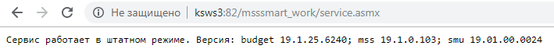
Рисунок 59 - Страница сервиса ПК «Собственность-СМАРТ»

2. На вкладке «Лицензии» в колонке «Ключ» таблицы указываются ключи, полученные для соответствующих организаций (Рисунок 60). Для получения лицензионных ключей организаций, документы которых планируется передавать через ПК «Собственность-СМАРТ», нужно обратиться в компанию Кейсистемс:
- Почтовый ящик: info@keysystems.ru
- Web-страница: http://www.keysystems.ru
- Телефон: (8352) 323-323.

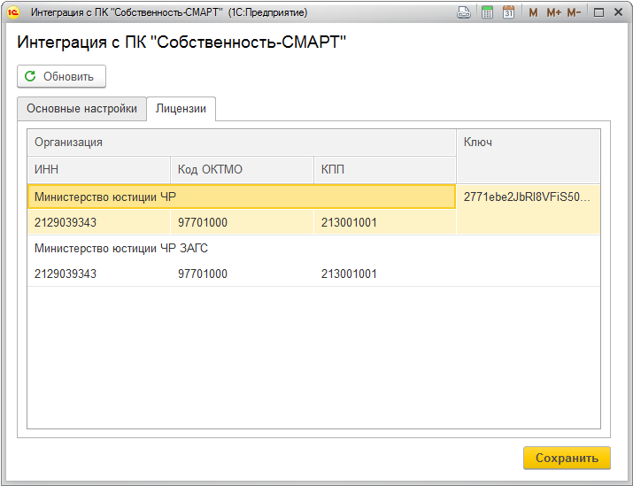
Рисунок 60 - Лицензии

- Область настройки отбора документов в таблице по периоду и учреждению для приема из ПК «Собственность-СМАРТ».
- «Тип документа». Отбор по типу документов. Из ПК «Собственность-СМАРТ» можно загрузить 3 типа документов: «Движения по договорам аренды», «Распределение платежных документов», «Движение имущества казны».

  - Прием документов
При выборе какого-либо типа документа для приема из ПК «Собственность-СМАРТ» интерфейс модуля немного меняется.
- Для того, чтобы загрузить в «1С: БГУ 8», ред. 2.0 движения до договорам аренды необходимо указать «Тип документа» - «Движения по договорам аренды» (Рисунок 61):
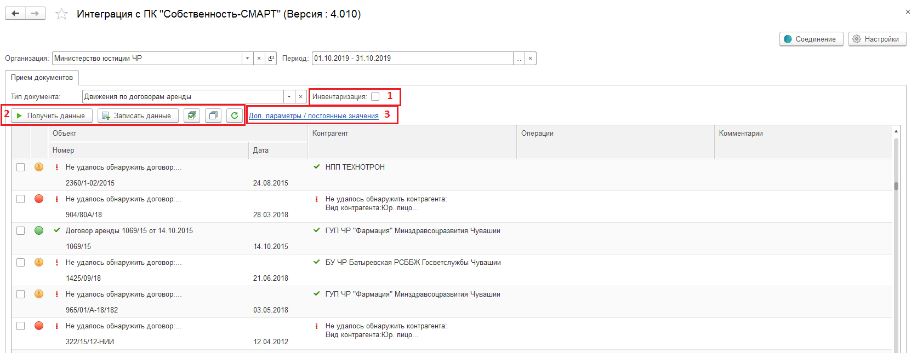
Рисунок 61 - Интерфейс модуля при выборе типа документа – Движение по договорам аренды

- «Инвентаризация». Если выбрать флаг «Инвентаризация», то будут загружены все договоры аренды, которые имеются в ПК «Собственность-СМАРТ», независимо от выбранного периода. Если не ставить флаг «Инвентаризация», то будут загружены все договоры аренды, которые имеются в ПК «Собственность-СМАРТ», только за выбранный период. Рекомендуется ставить флаг «Инвентаризация» при начале работы с модулем для синхронизации данных между конфигурацией «1С: БГУ 8», ред. 2.0 и ПК «Собственность-СМАРТ».
- Командная панель приема документов с типом «Движения по договорам аренды».
- Получить данные – Получить данные из ПК «Собственность-СМАРТ».
- Записать данные – Записать данные в «1С: БГУ 8», ред. 2.0.
- Установить пометки, Снять пометки – Установление и снятие пометок у списка документов.
- Обновить – Обновление списка документов.
- «Доп. параметры/постоянные значения». При нажатии на ссылку открывается окно (Рисунок 62). Нужно заполнить дополнительные параметры для заполнения операций по договорам для корректного сохранения документов в информационную базу «1С: БГУ 8», ред. 2.0.
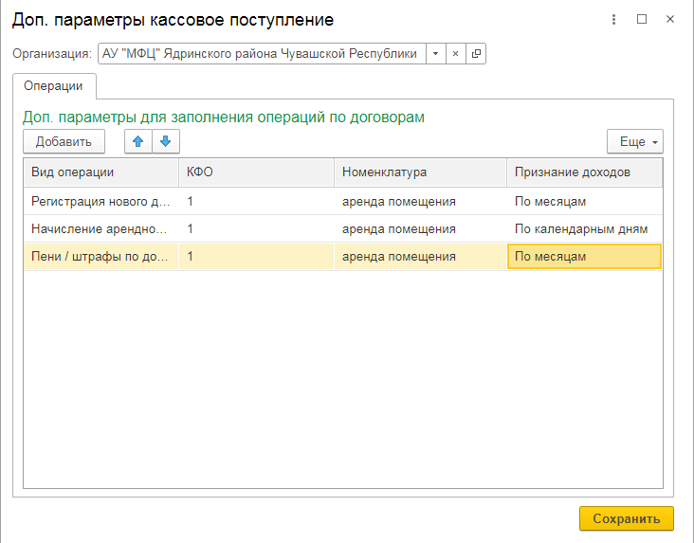
Рисунок 62 - Дополнительные параметры для заполнения операций по договорам

Для приема договоров аренды из ПК «Собственность-СМАРТ» первоначально необходимо выяснить, нужно ли выбрать флаг «Инвентаризация», затем нажать на кнопку Получить данные. Далее будет загружен список документов.
Если после получения документов из ПК «Собственность-СМАРТ» слева указана зеленая метка , то в информационной базе «1С: БГУ 8», ред. 2.0 имеются данные этого договора и данные контрагента. Если указана желтая метка , то в информационной базе «1С: БГУ 8», ред. 2.0 не удалось обнаружить договор, но контрагент договора определен. Если указана красная метка , то не удалось обнаружить ни договор, ни контрагента.
Для того, чтобы сохранить какие-либо нужные документы в информационную базу «1С: БГУ 8», ред. 2.0 нужно поставить на них метки, а затем нажать на кнопку Записать данные.
Если выбрать договоры с желтой или красной метками и записать их в информационную базу «1С: БГУ 8», ред. 2.0, то автоматически создаются недостающие данные, например, если не был обнаружен договор, то создается договор, если не было ни контрагента, ни договора, то создается и контрагент и договор в базе «1С: БГУ 8», ред. 2.0 (в столбце «Комментарии» появляется сообщение о том, что создан договор или контрагент).
Для актуализации договоров, имеющихся уже в базе «1С: БГУ 8», ред. 2.0, нужно пометить документы и нажать на кнопку Записать данные.
- Для того, чтобы загрузить в «1С: БГУ 8», ред. 2.0 распределения платежных документов по договорам необходимо указать «Тип документа» - «Распределение платежных документов» (Рисунок 63):

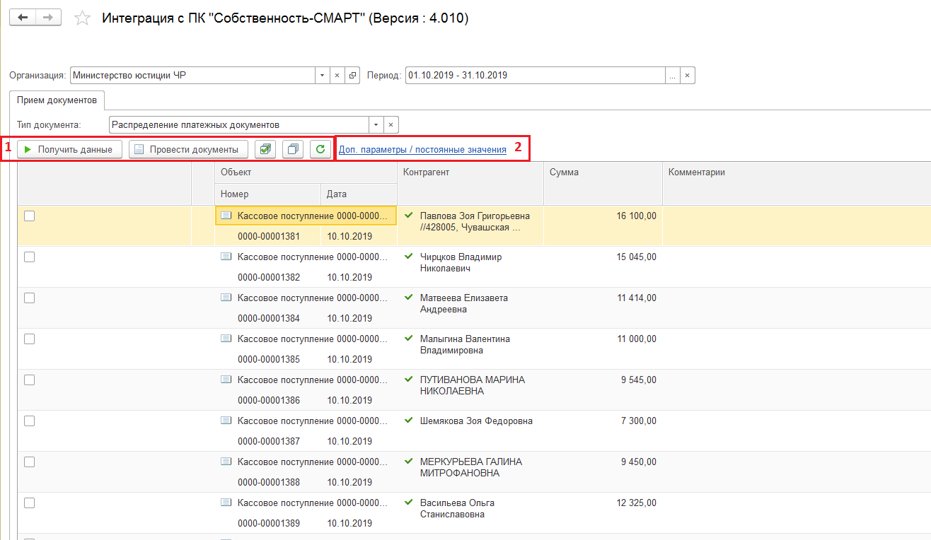
Рисунок 63 - Интерфейс модуля при выборе типа документа – Распределение платежных документов

- Командная панель приема документов с типом «Распределение платежных документов».
- Получить данные – Получить данные из ПК «Собственность-СМАРТ».
- Провести документы – Провести документы в «1С: БГУ 8», ред. 2.0.
- Установить пометки, Снять пометки – Установление и снятие пометок у списка документов.
- Обновить – Обновление списка документов.
- «Доп. параметры/постоянные значения». При нажатии на ссылку открывается окно (Рисунок 64). Для того, чтобы документы были проведены корректно, нужно заполнить данные параметры.

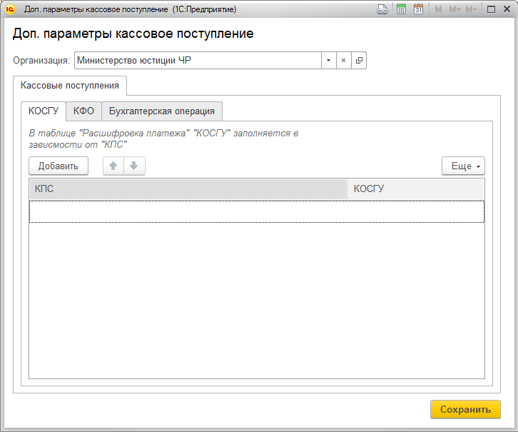
Рисунок 64 - Дополнительные параметры для документа «Кассовое поступление»

Для корректного (максимально полного) заполнения документов необходимо заполнить данные на вкладках «КОСГУ», «КФО», «Бухгалтерская операция» окна «Доп. параметры кассовое поступление».
КОСГУ можно определить по входящему КПС. Поэтому в таблице на закладке «КОСГУ» необходимо перечислить всевозможные варианты входящих КПС (из ПК «Собственность-СМАРТ» в рамках поступлений на лицевой счет) и сопоставить ему КОСГУ (Рисунок 65).

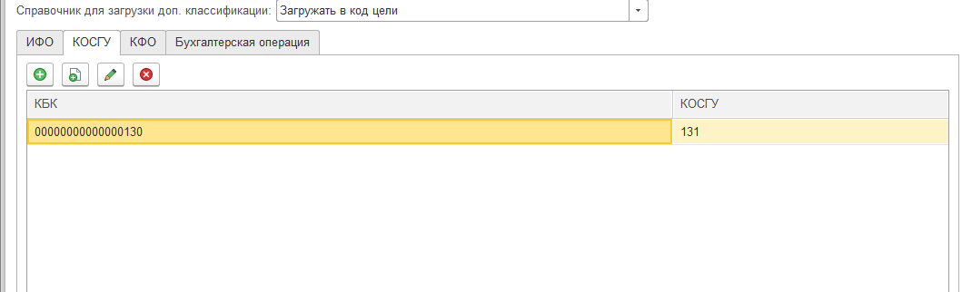
Рисунок 65 - Настройка КОСГУ

КФО можно определить по входящему коду дополнительной бюджетной классификации (как правило, это 4 цифра) (Рисунок 66).

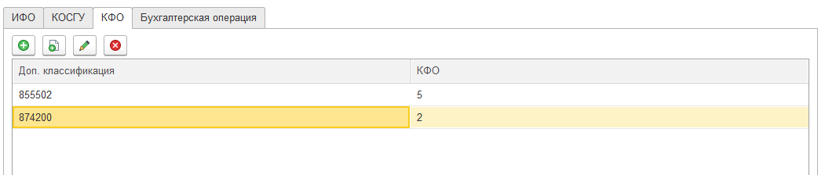
Рисунок 66 - Настройка КФО

По входящему КПС и определенному КОСГУ можно определить бухгалтерские данные (Рисунок 67).

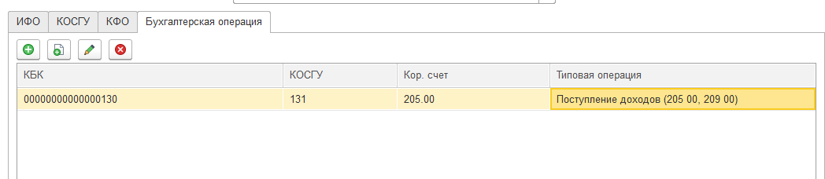
Рисунок 67 - Настройка бухгалтерской операции

После заполнения таблиц необходимо нажать кнопку Сохранить.
Таким образом, после заполнения данных параметров документ «Кассовое поступление» будет проведен корректно.
Для распределения платежных документов по договорам из ПК «Собственность-СМАРТ» необходимо нажать на кнопку Получить данные. Следовательно, при открытии документа «Кассовое поступление» на вкладке «Расшифровка платежа» будет указан договор, полученный из ПК «Собственность-СМАРТ».
Для проведения документов нужно пометить необходимые документы и нажать кнопку Провести документы. После проведения документа он исчезает из общего списка документов.
- Для того, чтобы загрузить в «1С: БГУ 8», ред. 2.0 движение имущества казны необходимо указать «Тип документа» - «Движение имущества казны» (Рисунок 68):

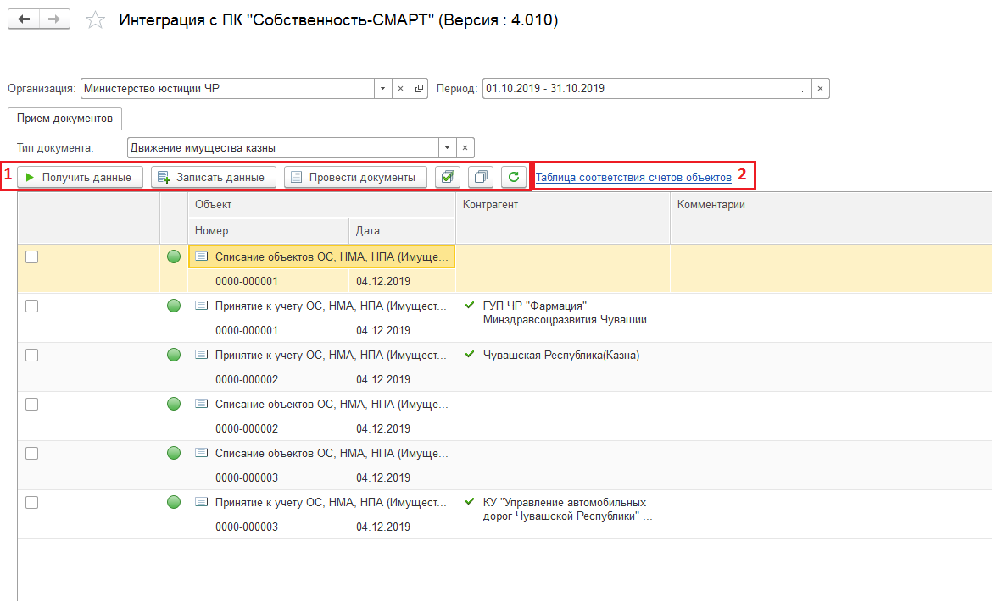
Рисунок 68 - Интерфейс модуля при выборе типа документа – Движение имущества казны

- Командная панель приема документов с типом «Движение имущества казны».
- Получить данные – Получить данные из ПК «Собственность-СМАРТ».
- Записать данные – Записать данные в «1С: БГУ 8», ред. 2.0.
- Провести документы – Провести документы в «1С: БГУ 8», ред. 2.0.
- Установить пометки, Снять пометки – Установление и снятие пометок у списка документов.
- Обновить – Обновление списка документов.
- «Таблица соответствия счетов объектов». При нажатии на ссылку открывается окно (Рисунок 69). Код счета таблицы заполняется автоматически, необходимо заполнить колонку номенклатура для корректного сохранения документа в базу «1С: БГУ 8», ред. 2.0.

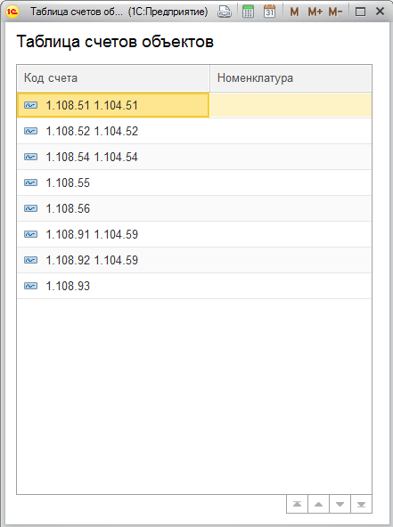
Рисунок 69 - Таблица счетов объектов

Для приема документов по движению имущества казны из ПК «Собственность-СМАРТ» необходимо нажать на кнопку Получить данные. Далее будет загружен список документов.
Затем следует заполнить колонку «Номенклатура» в таблице счетов объектов по ссылке «Таблица соответствия счетов объектов», пометить документы, и записать их с помощью кнопки Записать данные. В колонке «Комментарии» появится сообщение о том, что создан/перезаполнен документ.
После того как данные записаны необходимо пометить нужные документы и нажать кнопку Провести документы.

- МОДУЛЬ ИНТЕГРАЦИИ «1С: БГУ 8», РЕД. 2.0 И ПК «WEB-ТОРГИ»

- ОБЩИЕ СВЕДЕНИЯ

Данное руководство пользователя содержит информацию о работе с модулем интеграции ПК «Web-Торги», который предназначен для обеспечения эффективного контроля расходования бюджетных средств на всех этапах планирования, размещения государственного (муниципального) заказа, исполнения контрактов посредством интеграции с Единой информационной системой в сфере закупок в сети Интернет (ЕИС), и «1С: БГУ 8», ред. 2.0.
Модуль интеграции предназначен для приема документов из ПК «Web-Торги» и синхронизации справочников между «1С: БГУ 8», ред. 2.0 и ПК «Web-Торги» по каналам связи в безфайловом режиме.
Модуль разработан для конфигурации «1С: БГУ 8», ред. 2.0, работающей на платформе «1С:Предприятие 8.3» (не ниже версии 8.3.12.1529).

ИСПОЛЬЗОВАНИЕ МОДУЛЯ В КОНФИГУРАЦИИ ««1С: БГУ 8», РЕД. 2.0

Начало работы
Для начала работы с модулем пользователю необходимо:
- Открыть подменю «Интеграция с продуктами Кейсистемс» (Рисунок 70):

Рисунок 70 - Подменю «Интеграция с продуктами Кейсистемс»

- Откроется дополнительное окно. Выберите пункт «Интеграция с ПК «Web-Торги» (Рисунок 71).
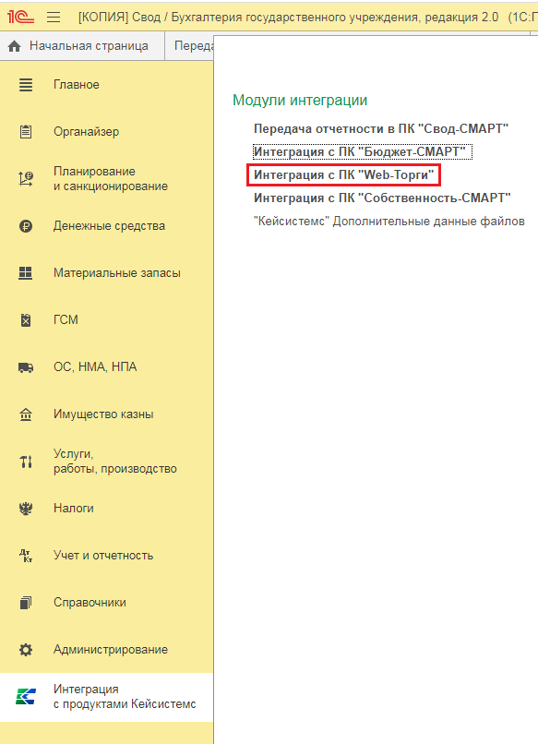
Рисунок 71 - Запуск модуля

- На Главной странице окна Модуля (Рисунок 72):
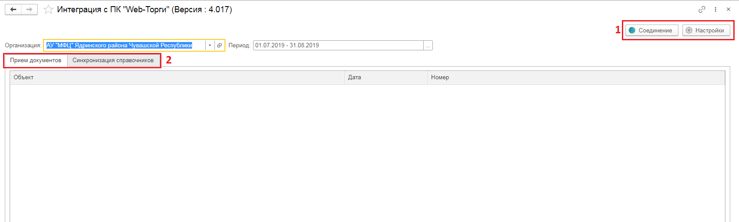
Рисунок 72 - Окно Модуля

Пояснения к рисунку:
- Панель настроек с настройками соединения, лицензий и проверкой соединения.
Для проверки соединения с сервисом веб-клиента ПК «Web-Торги» необходимо нажать на кнопку Соединение в командной панели модуля в правом верхнем углу.
Если соединение установлено успешно, то появится всплывающее сообщение следующего вида (Рисунок 73):

Рисунок 73 - Проверка соединения в ПК «Web-Торги». Установлено

Если соединение не установлено, появится соответствующее сообщение (Рисунок 74):

Рисунок 74 - Проверка соединения в ПК «Web-Торги». Не установлено

Следовательно, в окне служебных сообщений появится текст ошибки.
В разделе Настройки указываются настройки для подключения к сервису веб-клиента ПК «Web-Торги» и настройки лицензий. При нажатии данной кнопки на экране появится окно (Рисунок 75,76):

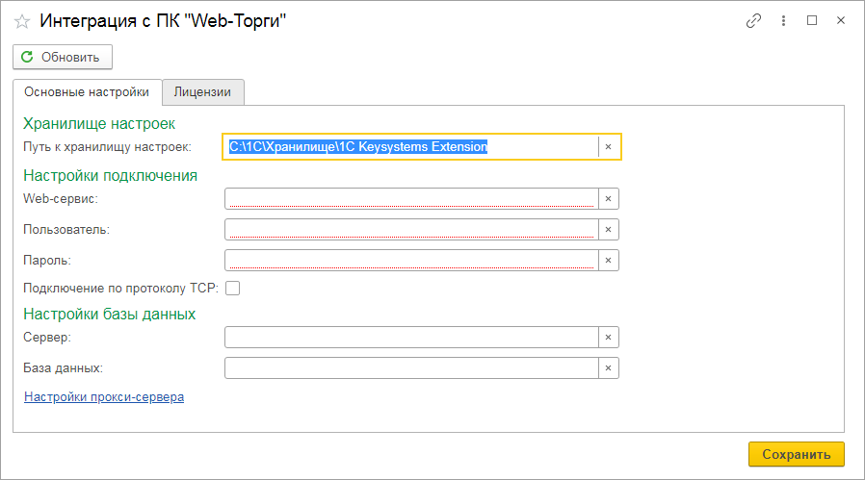
Рисунок 75 - Настройки передачи отчетности в ПК «Web-Торги» (для Windows)

Рисунок 76 - Настройки передачи отчетности в ПК «Web-Торги» (для Linux)

На вкладке «Основные настройки» указываются настройки для подключения к сервису веб-клиента ПК «Web-Торги». Необходимо заполнить поля «Пользователь» (логин для доступа к ПК «Web-Торги») и «Пароль» (пароль для доступа к ПК «Web-Торги») для корректной работы модуля.
При нажатии на ссылку «Настройки прокси-сервера» появляется окно «Параметры прокси-сервера» (Рисунок 77).

Рисунок 77 - Параметры прокси-сервера

При выборе «Не использовать прокси-сервер» поля ниже не активны и пользователем не заполняются.
При выборе «Использовать системные настройки прокси-сервера» поля ниже также не активны и не редактируются, т.к. используются системные настройки прокси-сервера.
Если нужно использовать другие настройки прокси-сервера, тогда необходимо выбрать «Использовать другие настройки прокси-сервера» и указать настройки прокси: «Адрес сервера», «Порт», «Аутентификация», «Пользователь» и «Пароль», также можно поставить или убрать флаг «Не использовать прокси для локальных адресов».
По кнопке Дополнительно открывается отдельное окно «Дополнительные параметры прокси-сервера» (Рисунок 78).
Рисунок 78 - Дополнительные параметры прокси-сервера

Для проверки Web-сервиса можно вставить его в адресную строку браузера и после перехода по ссылке в окне браузера отобразится версия ПК «Web-Торги» и состояние работы сервиса (Рисунок 79).

Рисунок 79 - Страница сервиса ПК «Web-Торги»

Перед началом работы необходимо активировать модуль.
- Первоначально необходимо получить лицензионные ключи для нужных организаций. Для этого следует обратиться в компанию «Кейсистемс»:
- Почтовый ящик: info@keysystems.ru;
- Web-страница: http://www.keysystems.ru;
- Телефон: (8352) 323-323.
- После получения ключа необходимо его активировать. Для этого в командной панели модуля в правом верхнем углу следует воспользоваться кнопкой Настройки, выбрать вкладку «Лицензии» и в поле «Ключ» соответствующей организации ввести полученный активационный ключ (Рисунок 80).

Рисунок 80 - Текущие лицензии

- Прием, передача документов и синхронизация справочников разделена на 3 вкладки. Интерфейс каждого процесса имеет свой вид.

  - Прием документов
Вкладка «Прием документов» предназначена для безфайлового приема документов (Рисунок 81).

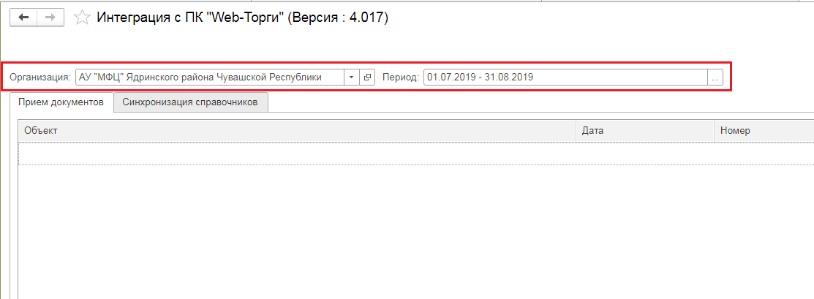
Рисунок 81 - Прием документов из ПК «Web-Торги»

Красной рамочкой выделена область настройки отбора документов по периоду и учреждению для удобного поиска необходимых документов, принимаемых из ПК «Web-Торги».
При выборе организации и периода происходит автоматическая загрузка документов, попадающих в этот отбор.

Синхронизация справочников
Вкладка «Синхронизация справочников» позволяет синхронизировать справочники «Целевые статьи», «Региональная классификация» и «Дополнительная классификация» между «1С: БГУ 8», ред. 2.0 и ПК «Web-Торги» (Рисунок 82).

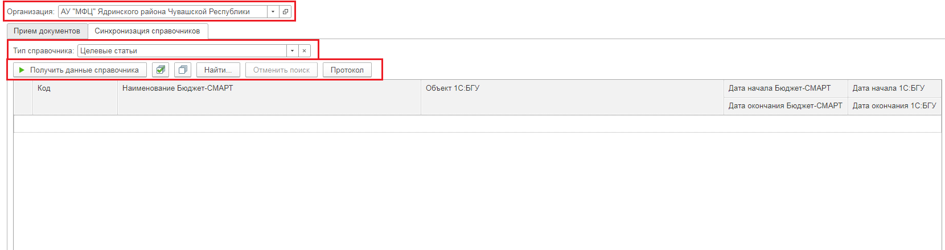
Рисунок 82 - Вкладка «Синхронизация справочников»

- Область настройки отбора документов в таблице по учреждению для удобного поиска необходимых документов.
- «Тип справочника». Задает тип справочника, запрашиваемого из ПК «Web-Торги».
При выборе типа справочника «Региональная классификация» или «Дополнительная классификация» появляется дополнительное поле «Загрузить в:» (Рисунок 83):

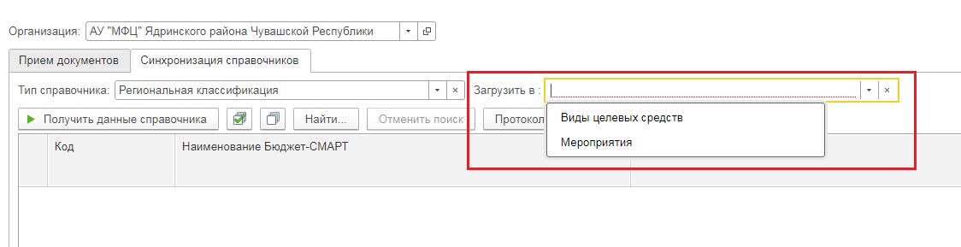
Рисунок 83 - Для типов справочников: «Региональная классификация», «Дополнительная классификация»

- Командная панель таблицы:
- Получить данные справочника – получение данных справочника из ПК «Web-Торги».
- Установить пометки, Снять пометки - отметка и снятие меток у строк таблицы.
- Поиск данных в списке – поиск необходимых данных в списке справочников.
- Отменить поиск в списке – отмена поиска данных в списке справочников.
- Открыть протокол последних операций – при нажатии кнопки открывается протокол последний операций (Рисунок 84):

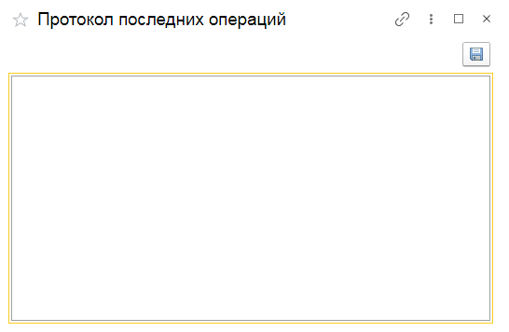
Рисунок 84 - Протокол последних операций

При нажатии кнопки Получить данные справочника происходит загрузка данных выбранного справочника из ПК «Web-Торги» (Рисунок 85).

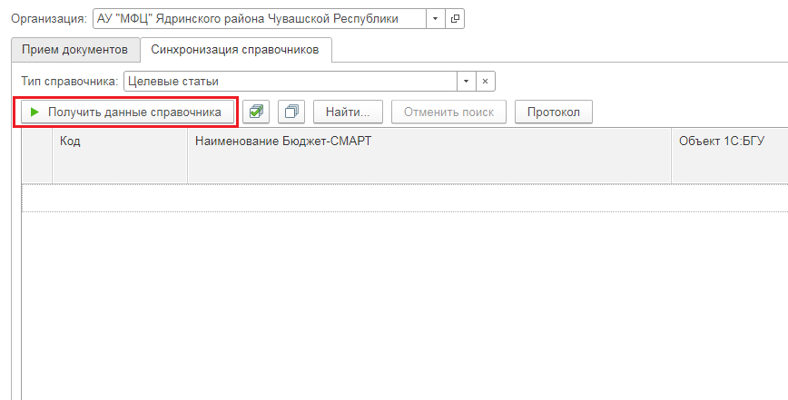
Рисунок 85 - Получить данные справочника

При нажатии кнопки Принять изменения для помеченных флажками строк происходит создание новых, ранее не существовавших в «1С: БГУ 8», ред. 2.0 элементов справочника (строки зеленого цвета). Старые, уже существовавшие ранее в «1С: БГУ 8», ред. 2.0 элементы (строки белого цвета) не изменяются (Рисунок 86).

Рисунок 86 - Принять изменения

Согласовано

Наименование организации, предприятия | Должность  исполнителя | Фамилия, имя, отчество | Подпись | Дата

Лист регистрации изменений

№  версии док-та | Дата  изменения | Автор  изменений | Изменения

